Norske datasenter
– berekraftige, digitale kraftsenter

Forord
Som distrikts- og digitaliseringsminister er eg oppteken av at vi skal ha næringsutvikling i heile landet. Vi ønsker å legge til rette for fleire framtidsretta arbeidsplassar. Datasenter er ei av fleire sentrale brikker i den digitale økonomien. Mykje av databehandlinga som industri og næringsliv treng for verdiskapinga si, er avhengig av tenestene til datasenter. Det er forventa sterk vekst i den datadrivne økonomien, og her kan Noreg bidra med berekraftige løysingar i norske datasenter – til velferdstenester, havbruksnæringa og mykje meir. Også i dagleglivet nyttar vi tenester frå skyløysingar i datasenter. Stort sett alt vi gjer på ein PC eller ein smarttelefon er innom eit datasenter, om du lagrar eit bilete, sjekkar ein blodprøve, spelar av songar eller videoar eller skriv ei melding. I datasenteret blir dataa prosesserte og lagra. Dei fleste som les denne strategien har sannsynlegvis lasta han ned frå eit datasenter.
Eg meiner vi må jobbe for å få fleire datasenter til Noreg. Fordelane er mange. Datadriven verdiskaping, utløyst gjennom for eksempel bruk av kunstig intelligens og analyse av stordata, vil kunne doble veksten i BNP fram til 2030, og god digital infrastruktur og sikre datasenter er viktige føresetnader for å lykkast med dette. Datasenter bidrar allereie med over 2400 arbeidsplassar i Noreg, og vil kunne skape langt fleire arbeidsplassar i framtida, ikkje minst i distrikta. For å få til dette er det viktig at vi lykkast med å legge til rette for vekst i næringa. Datasenter i Noreg er også viktige for å sikre ein robust nasjonal infrastruktur med raske, trygge og fleksible digitale tenester over heile landet.
Vi har eit fantastisk utgangspunkt i Noreg, med god og sikker tilgang på fornybar kraft, solid digital infrastruktur, høg kompetanse og stabile rammevillkår. Men konkurransen er global og vi må alltid bli betre. Det er også viktig å jobbe aktivt for god lokal forankring. Derfor oppdaterer vi no den nasjonale datasenterstrategien – berre tre år etter at vi lanserte den første. Utviklinga går raskt i den digitale økonomien. Eg vil arbeide for at norsk datasenterindustri kan skape nye arbeidsplassar i ei framtidsretta og ikkje minst berekraftig næring.
Noreg skal vere eit land som går føre i utviklinga av ein berekraftig og sirkulær økonomi som nyttar ressursane på ein betre måte. Det ligg eit stort potensial for auka utnytting av spillvarme frå datasenter i framtida, og vi har allereie sett gode eksempel på korleis norske datasenter kan støtte verdiskaping i andre næringar. Gjennom å legge til rette for effektiv bruk av spillvarme frå datasentera kan vi komme nærmare målet om ein berekraftig og datadriven økonomi som utnyttar regional kompetanse og skaper framtidsretta arbeidsplassar.
Takk for alle nyttige innspel til dette arbeidet!
Linda Hofstad Helleland

«Datasentre er viktige byggeklosser i den moderne digitale infrastrukturen. Gjennom å styrke markedsføringen av mulighetene i Norge og videreutvikle den digitale infrastrukturen både nasjonalt og internasjonalt legger vi til rette for fortsatt vekst for norsk datasenternæring. Dette vil komme både næringsliv og folk i hele landet til gode, gjennom økt verdiskaping, nye arbeidsplasser i distriktene og digitale tjenester for alle.»
Linda Hofstad Helleland (H)
Distrikts- og digitaliseringsminister

«Et av regjeringens hovedområder for energipolitikken mot 2030 er næringsutvikling og verdiskapning gjennom effektiv utnytting av lønnsomme fornybarressurser. Effektiv tilknytning til strømnettet, etablering av varmekart for bedre ressursutnyttelse og krav om spillvarmeanalyse i datasentre vil øke konkurransekraften til den norske datasenternæringen. Dette bidrar til å realisere vekstpotensialet som denne næringen representerer.»
Tina Bru (H)
Olje- og energiminister

«Vi må fortsette jobben med å videreutvikle den gode digitale infrastrukturen i Norge, og styrke vår posisjon som et attraktivt land for datasentre. Både vei og jernbane er viktige føringsveier for digital infrastruktur, og moderne transporløsninger er avhengig av digitale løsninger. Vi må derfor legge til rette for god og effektiv utnyttelse av samferdselsinfrastruktur, som kan bidra til videre utbygging av fremtidsrettet og sikker digital infrastruktur i hele landet.»
Knut Arild Hareide (KRF)
Samferdselsminister

«Norge må utnytte mulighetene som ligger i data til økt verdiskaping, flere nye arbeidsplasser i hele landet, og en offentlig sektor som forenkler for næringslivet. En tilgjengelig og sikker digital infrastruktur er nødvendig for at Norge skal lykkes med overgangen til et mer bærekraftig samfunn og en grønnere økonomi.»
Iselin Nybø (V)
Næringsminister

«Det skal være lett å etablere bærekraftig industri og nye jobber i Norge. Effektiv saksbehandling og god informasjon er avgjørende for at vi skal lykkes med dette.»
Nikolai Astrup (H)
Kommunal- og moderniseringsminister

Innleiing og samandrag
På verdsbasis blir det gjort omtrent 40 000 søk på Google i sekundet. Samtidig blir det lagt ut 300 nye timar med video på YouTube kvar time. I tillegg produserer smarte sensorar og prosessorar over 5 kvintillionar bytes med data på dagleg basis. Samla peiker desse eksempla på ei utvikling der volumet av data som blir produsert, lagra, kopiert og konsumert på verdsbasis er i enorm vekst. Berre dei siste to åra har det har blitt produsert meir data enn i heile historia til menneskeslekta før dette.
Datadriven økonomi gir auka etterspurnad etter datasentertenester. Mange viktige funksjonar i samfunnet, som helse, politi og transport, kviler på tenester som blir leverte av datasenter.
Når norsk næringsliv og det offentlege får tilgang til datatenester frå eit datasenter vil det kunne ha ei rekke effektar på produktiviteten til verksemdene gjennom innsparing av kostnader, auka smidigheit og bruk av ny teknologi. Sjølv om ein til ein viss grad kan oppnå desse effektane ved å bruke eit datasenter i eit anna land, som for eksempel Sverige eller Danmark, er det grunn til å forvente at desse effektane vil vere større dersom det blir brukt eit datasenter i Noreg med større geografisk nærleik.
Noreg har mange føresetnader for å vere eit svært attraktivt land for etableringar av datasenter, med overskot på fornybar energi, låge straumprisar, god digital infrastruktur, eit kjølig klima, politisk og økonomisk stabilitet og driftstryggleik (avbrotsfri, rimeleg og skalerbar straum). Noreg kan tilby reine og grøne løysingar og slik bidra til ein meir berekraftig dataøkonomi på verdsbasis. Som eit av dei første landa i verda lanserte regjeringa ein eigen datasenterstrategi i 2018. Formålet med strategien var å trekke til seg og utvikle nye næringar som skaper arbeidsplassar og bidrar til auka verdiskaping i Noreg. Investeringane i norske datasenter har auka i tida etter at strategien blei lagd fram, og datasenternæringa gir uttrykk for at strategien har bidratt til denne utviklinga.
Norske styresmakter tildelt pris for å legge til rette for datasenterinvesteringar
Datacloud Global Awards
Regjeringa vil at Noreg skal vere eit attraktivt land å investere i, for datasenter og anna databasert næringsliv, og vil arbeide med tiltak som kan bidra til auka vekst i datasenternæringa framover, samtidig som det blir lagt til rette for at utviklinga skjer på ein berekraftig måte.

Regjeringa vil:
- Styrke marknadsføringa av Noreg som datasenternasjon
- Styrke Invest in Norway, blant anna for å styrke arbeidet med å legge til rette for investeringar i databasert verdiskaping og datasenter i Noreg.
- Vidareføre dialogen med norsk næringsliv og leiande internasjonale teknologiselskap for å få innspel til arbeidet med å legge til rette for investeringar i databasert verdiskaping og datasenter i Noreg.
- Auke konkurransekrafta
- Utarbeide ein rettleiar på engelsk (nettside) med relevant informasjon om korleis ein etablerer datasenter i Noreg.
- Legge til rette for stabile rammevilkår for datasenternæringa også framover
- Greie ut korleis prosessar knytt til utvikling og konsesjonsbehandling av overføringsnettet kan effektiviserast. Regjeringa har sett ned eit offentlig utval som blant anna skal vurdere dette.
- Vidareføre arbeidet med utvikling av IKT-kompetanse i Noreg.
- Regjeringa vil legge til rette for at aktørane i datasenternæringa kan inngå samarbeidsavtalar med utdanningsinstitusjonar.
- Tilrettelegge for berekraftig utvikling
- Etablere eit nasjonalt varmekart for å sikre betre ressursutnytting av spillvarme
- Legge til rette for berekraftig utvikling av datasenternæringa i Noreg – blant anna gjennom å stille krav til spillvarme i datasenter.
- Delta aktivt i europeisk samarbeid for å bidra til formålstenlege, og primært felleseuropeiske, løysingar for å vareta digital tryggleik, kamp mot kriminalitet og nasjonale tryggleiksinteresser knytt til datasenterverksemd.
- At datasenter blir vurderte for regulering i ekomregelverket og anna relevant regelverk for å vareta digital tryggleik og nasjonale tryggleiksinteresser.
- Styrke den digitale grunnmuren
- Gjennomføre grundige risiko- og sårbarheitsanalysar i minst fem nye, sårbare regionar, og fase inn tiltak etter ei årleg vurdering.
- Halde fram med å legge til rette for utbygging av fleire utanlandssamband på kommersielt grunnlag.
- Vidareføre statlege bidrag til breibandsutbygging i distrikta.
- Fortsette å legge til rette for langsiktige perspektiv når statlege aktørar gjer fiberinvesteringar, at det blir bygd ut meir kapasitet enn eige behov når det først blir bygd, og at det samtidig blir opna for utleige i marknaden på opne og transparente vilkår.
Den oppdaterte datasenterstrategien inngår i ei omfattande satsing frå regjeringa på digitalisering og den datadrivne økonomien, som blant anna er reflektert i eigne meldingar til Stortinget om datadriven økonomi og innovasjon og om vår felles digitale grunnmur. Revideringa av datasenterstrategien er ein del av denne heilskaplege satsinga. Gjennom ein oppdatert datasenterstrategi ønsker regjeringa å vidareutvikle arbeidet med tiltak som kan bidra til auka vekst i datasenternæringa framover, samtidig som det blir lagt til rette for at utviklinga skjer på ein berekraftig måte.
Regjeringa ønsker å legge til rette for å realisere vekstpotensialet som datasenternæringa representerer, og vil i det følgande gjere greie for sentrale delar av arbeidet som blir gjort på område som er relevante for denne næringa.
I denne strategien ser vi særleg på følgande område:
- Ringverknader av datasenternæringa
- Tryggleik i norske datasenter
- Datasenter – ein grøn vekstindustri
- Fornybar kraft – tilknyting
- Digital infrastruktur – føringsvegar
- Behov for IKT-kompetanse
- Internasjonalisering og investeringar
- Rammevilkår
Datasenterstrategien 2018
Strategien «Norge som datasenternasjon» ble lagd fram i februar 2018 og hadde som overordna mål at Noreg skal vere ein attraktiv nasjon for datasenter og anna databasert næringsliv.
Førre strategi inneheldt fleire tiltak som la til rette for etableringar av datasenter i Noreg. Blant anna fjerna regjeringa eigedomsskatt på produksjonsutstyr og installasjonar i verk og bruk, la til rette for fleire fiberkablar til utlandet, etablerte ein pilot for alternativt kjernenett, innførte nye reglar for etablering av leidningsanlegg i offentleg veggrunn, og sette i gang arbeid med å gjere relevant informasjon knytt til etablering av industriverksemd lett tilgjengeleg og omsett til engelsk.
Strategien frå 2018 gjorde greie for ei rekke rammevilkår som har betyding for datasenterindustrien i Noreg, og peikte på fleire av dei fordelane Noreg har som datasenternasjon, som tilgang til fornybar, stabil og konkurransedyktig kraft, stabile rammevilkår og tilgang til god elektronisk kommunikasjon med høg leveringstryggleik.
Samtidig peikte strategien også på område der ein ønskte å gjere ein innsats, som skattar og avgifter, breiband og konnektivitet, tomteutvikling og utvikling av kompetanse.

Kva er eit datasenter
Eit datasenter er eit anlegg samansett av serverar og andre komponentar som blir brukte til å organisere, behandle, lagre og transportere store mengder data.
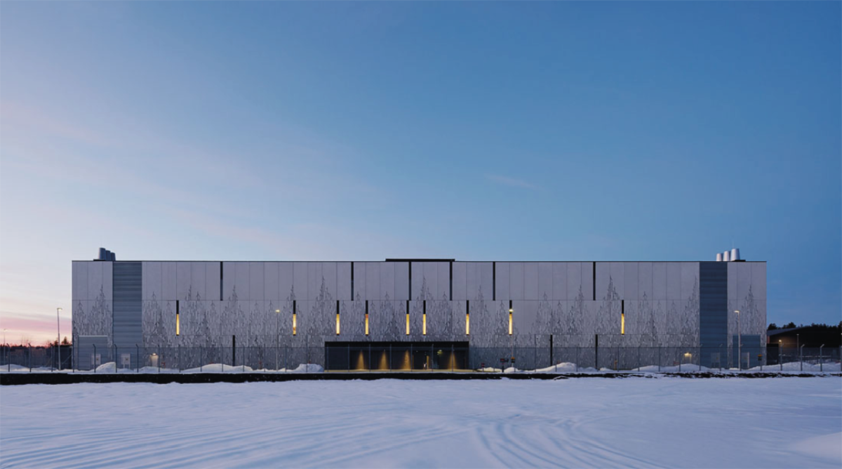
Digiplex sitt datasenter på Fetsund i Lillestrøm kommune
Digiplex
Storleiken på eit datasenter kan variere frå eit lite rom i ein kjellar til store hallar som dekker hundretusenvis av kvadratmeter. Eit datasenter kan vere ein del av den interne infrastrukturen i ei verksemd, eller det kan vere kjerneverksemd i form av datasentertenester som blir leverte til eksterne kundar. Alle verksemder sender og mottek data, og eit datasenter er derfor ein kritisk komponent i drifta til mange verksemder. Datasentertenester blir tilbodne etter ulike forretningsmodellar med ulik grad av innhald i tenesta.
Datasenter kan grovt delast inn i tre kategoriar: Hyperscale, Colocation (samlokaliseringssenter) og Edge.
- Hyperscale (stort dedikert datasenter): Slike datasenter er som oftast eigde og drifta av store internasjonale aktørar som Facebook, Microsoft, Apple, Amazon og Google slik at dei skal kunne levere sine eigne tenester, anten det er infrastruktur (lagring og databehandling), plattformtenester eller programvare levert som teneste. Desse tenestene blir nytta av mange forskjellige brukarar, og avhengig av tenesta blir dei marknadsførte både mot næringsdrivande og forbrukarar.
- Colocation (samlokaliseringsdatasenter): Slike datasenter er eigde og drifta av ein datasenteroperatør, for eksempel Digiplex, Bulk og Green Mountain i Noreg eller selskap som Equinix, NTT eller CenturyLink internasjonalt. Operatøren sel anten plass, kjøling, nettsamband eller straum til mange forskjellige kundar som driftar eigen IT, eller så blir IT-drift seld som ei teneste. For eksempel driv Microsoft nokre av skyløysingane sine retta mot norske kundar frå slike samlokaliseringsdatasenter i Noreg.
- Edge: Ofte mindre installasjonar (typisk containerstorleik). Edge-senter er alltid lokalisert i nærleiken av staden der dataa blir genererte. Slike senter er som oftast eigde og drifta av teleselskap eller store it-operatørar som sel databehandlinga som ei teneste.

Data som ressurs
Nesten alle økonomiske transaksjonar i Noreg blir i dag gjorde elektronisk over system som er avhengige av datasenter. Våren 2021 var 97 prosent av betalingane i Noreg digitale.
Vi har dei siste åra sett ei utvikling mot at både private og offentlege verksemder i stadig større grad tek i bruk skytenester for å forvalte eigne databehandlings- og lagringsbehov. Dette medfører både fleksibilitet og stordriftsfordelar og har samtidig bidratt til vekst innanfor marknaden for lagring og behandling av data.
Ifølge IT-selskapet Cisco har talet på store hyperscale datasenter globalt auka frå 259 i 2015 til 597 ved utgangen av 2020. Analyseselskapet Gartner anslår at forbruket av
Kritiske samfunnstenester treng datasenter
Stavanger Kommune har 150.000 innbyggarar og leverer ei rekke kritiske samfunnstenester innanfor helse, omsorg, skule, infrastruktur og så vidare. Desse tenestene er avhengige av ei rekke IT-system innanfor økonomi og lønn, pasientmedisinering, skuleeksamenar, tilgangssystem, offentleg informasjon og mykje meir. I 2015 vedtok kommunen å avvikle sitt eige datasenter til fordel for samlokalisering hos Green Mountain datasenter. På denne måten kan kommunen fokusere på kjerneaktivitetane sine. Med backupløysing på separat stad og profesjonell drift av datasenter har kommunen no ei tryggare løysing for dei kritiske systema og dataa sine.
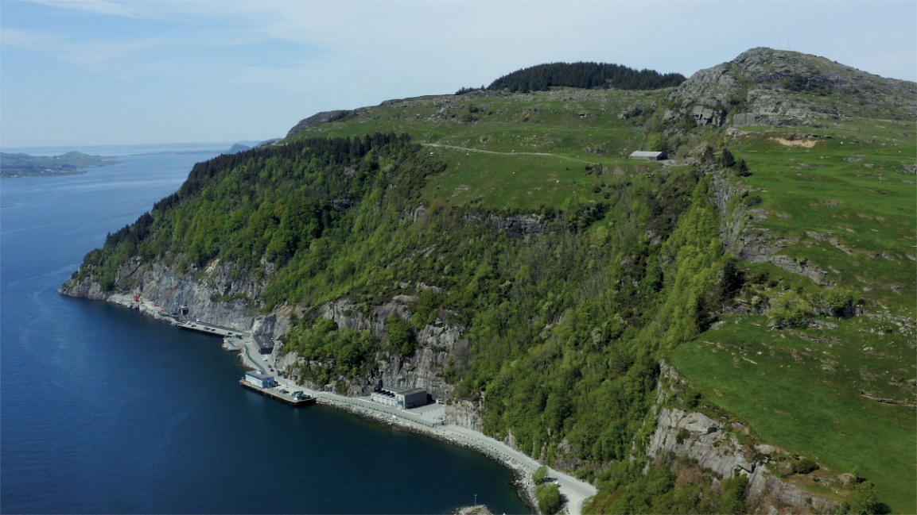
DC1-Stavanger ligg djupt inne i eit fjell som tidlegare var eit ammunisjonslager for NATO. Det blir kjølt ned ved hjelp av fjorden utanfor
Green-Mountain
skytenester vil auke med 23 prosent i 2021, til 332 milliardar USD. Det er forventa at skyinvesteringane vil auke ytterlegare i tråd med at skytenestene blir utvikla.
Også i Noreg ser vi ei utvikling mot at stadig fleire føretak bruker skytenester. Ifølge SSB kjøper 64 prosent av føretak med minst 10 tilsette skytenester i 2020. Dette er ein auke frå 51 prosent i 2018 og 29 prosent i 2014. I føretak med minst 100 tilsette kjøper 82 prosent skytenester i 2020, ein auke frå 73 prosent i 2018. Ein overordna trend er at store føretak bruker skytenester i større grad enn mindre føretak. 92 prosent av statlege verksemder bruker ei eller fleire tenester levert frå nettskya i 2021. Her spelar sannsynlegvis behovet for videokonferanseløysingar og virtuelle møterom ei viktig rolle i utviklinga.
Framveksten av dataøkonomien vil venteleg bli ein stadig viktigare drivar for økonomisk vekst. Dataøkonomi er verdiskaping som skjer når data er ein viktig innsatsfaktor i produksjon av varer og tenester, eller når data er ein drivar for innovative løysingar. Regjeringa vil at Noreg skal utnytte moglegheitene som ligg i data til auka verdiskaping, fleire nye arbeidsplassar i heile landet og ein effektiv offentleg sektor. Våren 2021 la regjeringa fram ei eiga melding til Stortinget om data som ressurs.
Det vil truleg vere eit stort potensial for vekst i dataøkonomien i åra framover. I Europakommisjonen sin datastrategi (2020) er det blant anna estimert at verdien av dataøkonomien i EU27 vil auke frå 301 milliardar euro i 2018 til 829 milliardar euro innan 2025. Menon estimerte i 2019 at norsk dataøkonomi ville gi ei årleg verdiskaping på om lag 150 milliardar kroner og ei sysselsetjing tilsvarande hundre tusen arbeidsplassar i 2020, og potensialet fram mot 2030 vil kunne vere ei verdiskaping på opp mot 300 milliardar kroner.
Samla sett representerer denne utviklinga store økonomiske moglegheiter for norsk næringsliv, blant anna for datasenteraktørar.

Deling og bruk av data
AdobeStock
Det blir stadig utvikla ny teknologi som gjer det mogleg å behandle og bruke store mengder data gjennom stadig raskare prosessering, kunstig intelligens og maskinlæring. Slik utnytting av data er viktig om Noreg skal lykkast i overgangen til eit meir berekraftig samfunn og ein grønare økonomi. Regjeringa sin ambisjon er å få til auka deling av data i næringslivet og mellom offentleg og privat sektor.
Regjeringa har etablert eit sett prinsipp for datapolitikken som skal underbygge effektiv deling og bruk av data innanfor trygge og ansvarlege rammer, og sikre at det blir skapt verdi med data som kjem næringslivet, offentleg sektor og samfunnet til gode:
- Data skal åpnast når dei kan, og skjermast når dei må.
- Data bør vere tilgjengelege, moglege å finne att, moglege å bruke, og kunne samanstillast med andre data.
- Data skal delast og brukast på ein måte som gir verdi for næringslivet, offentleg sektor og samfunnet.
- Data skal delast og brukast slik at grunnleggande rettar og fridommar blir respekterte, og norske samfunnsverdiar blir bevarte.
Prinsippa skal også legge grunnlaget for at dei som deler og bruker kvarandre sine data har tillit til kvarandre, og at folk har tillit til at deling og bruk av data skjer på ein samfunnstenleg måte.

EU- regulering som påverkar moglegheita til å utveksle data på tvers av landegrenser
Deling av data er viktigare enn nokosinne for at vi skal kunne levere betre digitale tenester til innbyggarane, bidra til næringsutvikling og ei meir effektiv offentleg forvaltning. Vi må samtidig vere sikre på at deling og bruk av data skjer på ein forsvarleg måte om vi skal halde ved lag tilliten til forvaltninga. Regjeringa er oppteken av at vi skal ta i bruk ny teknologi på ein måte som sikrar personvernet til innbyggarane, og som ikkje har uheldige verknader for enkeltmenneske. Tilgang til og bruk av data må alltid vegast opp mot omsynet til personvern og rettstryggleik.
Personvernforordninga (GDPR)
Dersom data inneheld personopplysningar, må eventuell deling og behandling tilfredsstille reglane i personvernlovgivinga. Eit av formåla med personvernlovgivinga er å legge til rette for deling av data innanfor ramma av eit godt personvern. Personopplysningsloven gjennomfører EUs personvernforordning (GDPR) i Noreg, jf. personopplysningsloven § 1. Personvernforordninga sikrar like reglar for deling av personopplysningar, og skaper dermed like rammevilkår for overføring og behandling av personopplysningar innanfor heile EØS-området. Dette er viktig for blant andre IKT-næringa og datasenterindustrien, som blir sikra like konkurransevilkår.
Dersom personopplysningar skal delast utanfor EØS-området, fastset personvernforordninga særlege reglar, jf. forordningen kap. V. Reglane skal sikre at personopplysningar blir gitt same, gode vern, uavhengig av kva land opplysningane blir behandla i, slik at det europeiske vernet ikkje blir undergrave. For å overføre personopplysningar til land utanfor EØS-området, må overføringa ha eit overføringsgrunnlag. Det finst fleire alternative overføringsgrunnlag, blant anna adekvansavgjerd frå EU-kommisjonen, bindande verksemdsreglar (Binding Corporate Rules) og standard personvernføresegner vedteke av EU-kommisjonen (Standard Contractual Clauses).
Ei adekvansavgjerd er ei avgjerd om at eit land har tilfredsstillande vern av personopplysningar. Avgjerda inneber at kvar enkelt verksemd ikkje må ha eige overføringsgrunnlag, og er dermed det minst ressurskrevjande overføringsgrunnlaget for verksemdene. I adekvansvurderinga har EU-kommisjonen vurdert lovgivinga i mottakarlandet, og funne at mottakarlandet har tilstrekkeleg nivå på vernet av personopplysningar. Slike vurderingar er gjort for blant anna Canada, New Zealand, Israel, Uruguay, Færøyene og Japan.
Tidlegare fanst det også ei adekvansavgjerd for USA – Privacy shield. Privacy shield var ei adekvansavgjerd basert på ein avtale mellom EU og USA, som innebar at personopplysningar, på nærmare fastsette vilkår, kunne overførast frå EU til USA. Avgjerda innebar at USA blei rekna som eit tredjeland med tilstrekkeleg nivå på vernet i tråd med GDPR artikkel 45 for dei verksemdene som hadde slutta seg til ordninga. Privacy Shield blei kjent ugyldig i Schrems II-dommen. I denne dommen kom EU-domstolen til at USA ikkje hadde eit tilstrekkeleg nivå på vernet, slik som personvernforordninga krev, og adekvansavgjerda var derfor ugyldig. Domstolen sa likevel at andre overføringsgrunnlag kunne brukast, men det føreset at personopplysningane blir sikra tilstrekkeleg. Det har i kjølvatnet av Schrems II-dommen oppstått ein del uvisse knytt til overføring av personopplysningar til tredjeland utanfor EØS-området.
Dommen har blitt kritisert for blant anna å hindre Europas sjansar for å vere del av den internasjonale marknaden, men også for å redusere investeringar i Europas eigen marknad. Problemstillinga gjer seg særleg gjeldande for kundar og leverandørar av skytenester.
Noreg er som EØS-land bunde av EU-lovgivinga på personvernområdet. Dette inneber at Noreg, til liks med EU-landa, er avhengig av ei ny avgjerd frå EU-kommisjonen, før personopplysningar kan overførast til USA på same måte som tidlegare. Inntil dette eventuelt skjer, må andre overføringsgrunnlag nyttast dersom det skal overførast personopplysningar frå Noreg til USA.
Noreg er oppteke av at det blir arbeidd for å finne ei balansert løysing på desse utfordringane, der både behovet for overføring av denne typen data og omsynet til personvern blir sikra på ein tilfredsstillande måte. Dette er ei problemstilling som må løysast på eit felleseuropeisk nivå. EU-kommisjonen arbeider med å få på plass ei ny adekvansavgjerd for USA, men dette vil venteleg ta noko tid. Noreg tek sikte på å gjennomføre ei eventuell ny adekvansavgjerd så snart ho ligg føre.
Forordning om fri flyt av andre opplysningar enn personopplysningar
Ein viktig barriere i arbeidet for ein digital indre marknad og ein datadriven økonomi i EU, er manglande datamobilitet. I 2018 vedtok EU ei forordning som introduserer prinsippet om fri flyt av andre opplysningar enn personopplysningar i EU, FFD-forordninga. Formålet med forordninga er å fjerne nasjonale krav om at data må lokaliserast ein bestemt stad. Saman med personvernforordninga dannar FFD-forordninga eit rettsleg rammeverk som skal sikre fri flyt av data i heile EU/EØS-området. Data som omhandlar offentleg tryggleik, er unnatekne frå dette. Forordninga er til vurdering hos EFTA-landa, og Kommunal- og moderniseringsdepartementet arbeider med å implementere forordninga i Noreg.

Teknologiske drivarar for datasenter

Skytenester
Skytenester er datalagring- og behandling utanfor eiga verksemd – vanlegvis i store datasenter. Eit kjenneteikn ved skytenester er at ein betaler for den kapasiteten ein bruker. Tenestene blir ofte leverte av store internasjonale selskap som også tilbyr tilleggstenester som tryggleik, statistikk og analyse, maskinlæring og anna. For mange verksemder er bruk av skytenester og datasenter ein føresetnad for å kunne utnytte potensialet i datavitskap og kunstig intelligens, fordi dei gjennom slike tenester får tilgang til reknekraft og rammeverk for maskinlæring, som dei ikkje har moglegheit til å etablere internt i eiga verksemd.
Våren 2016 la regjeringa fram ein strategi for bruk av skytenester. Regjeringa meiner auka bruk av skytenester vil gi:
- Meir kostnadseffektiv IKT
- Auka profesjonalisering og betre tryggleik for mange, særleg dei små verksemdene og dei små kommunane
- Fleksibilitet til innovasjon, gjennom at ein relativt enkelt og rimeleg kan setje opp test- og utviklingsmiljø og prøve ut nye tenester
Sidan 2016 har digitaliseringsrundskrivet pålagt statlege verksemder å vurdere skytenester på linje med andre alternativ, når dei skal skaffe nye IKT-løysingar, og det ikkje er særlege hindringar som tilseier at dei ikkje kan bruke skytenester. Auka bruk av tenesteutsetjing på område der dette er formålstenleg, kan blant anna bidra til meir kostnadseffektiv bruk av IKT i staten.

Sensorteknologi, 5G og tingas internett (IoT)
Tingas internett (Internet of Things, IoT) er objekt («ting») som har sensorar, programvare og kommunikasjonsteknologi slik at dei kan kommunisere med andre objekt som er kopla til internett. Etter kvart som utviklinga innanfor sensorteknologi har gitt betre, mindre og billigare sensorar, og teknologiar for trådlaus kommunikasjon er blitt betre, har dette nettverket av ting vakse. Ulike kjelder estimerer at det ved utgangen av 2020 var 20–30 milliardar objekt kopla til internett i verda. Datavolumet frå slike objekt har vakse svært raskt dei siste åra, og det er forventa sterk vekst også framover.
Når desse objekta blir brukte i tenester som er avhengige av å gjere utrekningar i sanntid, for eksempel autonome køyretøy eller avanserte produksjonsprosessar, må databehandlinga ofte gjerast lokalt ved eller i i nærleiken av objektet («edge computing») – altså på sjølve køyretøyet eller svært nære eit sensornettverk i industrien. Slike løysingar vil kunne skalerast opp ved bruk av ny teknologi, som for eksempel den nyaste generasjonen mobilnett, 5G, for rask og sikker kommunikasjon.

Stordataanalyse
Stordataanalyse er analyse av store datavolum satt saman av mange ulike datakjelder med både strukturerte, ustrukturerte og sanntidsdata. Formålet er å finne nye samanhengar og innsikter, for eksempel innanfor medisinsk diagnostisering, forbrukaråtferd eller kamp mot kriminalitet, som ikkje kan hentast ut gjennom tradisjonell dataanalyse.

Kunstig intelligens
Kunstig intelligens er ei samlenemning på informasjonsteknologi der maskinlæring, maskinresonnering og robotikk står sentralt. Kunstig intelligente system utfører handlingar, fysisk eller digitalt, basert på tolking og behandling av strukturerte og ustrukturerte data. System basert på kunstig intelligens kan også «lære» og tilpasse seg gjennom å analysere og ta omsyn til korleis tidlegare handlingar har påverka omgivnadane. Eksempel på praktiske måtar å bruke kunstig intelligens på er mønsterattkjenning, språkteknologi og autonome framkomstmiddel. For å utnytte det potensialet som ligg i kunstig intelligens, er det avgjerande med tilgang til data av god kvalitet.

Tungrekning (High Performance Computing, HPC)
På mange av områda der det blir jobba med svært store datamengder, er det behov for meir reknekraft til å behandle dataa enn det ei enkelt verksemd har moglegheit til å etablere sjølv eller skaffe gjennom tradisjonelle skytenester. For både industrien og offentleg sektor blir tungrekning stadig viktigare, for eksempel til analyse av dei store datamengdene som blir genererte frå gensekvensering, satellittobservasjonar eller klimamodellar. Norske aktørar har tilgang til europeiske tungrekneanlegg gjennom det europeiske samarbeidet EuroHPC.

Verdien av datasenternæringa
I 2020 og 2021 har vi teke i bruk heimekontor og heimeskule i ein heilt annan skala enn tidlegare. Dette har gjort det mogleg å oppretthalde aktivitet i skule- og arbeidsliv, samtidig som det har avgrensa smittespreiinga gjennom koronapandemien. Auken i bruk av videokonferanseløysingar både i arbeidsliv og i skulen har vore svært stor i pandemisituasjonen, og det at desse i hovudsak baserer seg på skytenester gjorde det mogleg å skalere raskare opp i takt med auka bruk. For nokre år sidan ville vi truleg hatt større utfordringar med å holde samfunnet i gang, men betydelege investeringar i utbygging og drift av breibands- og mobilnett og datasenter dei siste åra har gjortdet mogleg å handtere den auka belastninga. Dette har vore viktig for alt frå å oppretthalde sosial kontakt til å oppretthalde produksjonen i samfunnet.
Norske datasenter og ekomnett er bygde for å tole stor trafikk, og dei er godt drifta. Sidan 2012 har dei private utbyggarane investert over 80 milliardar kroner i den digitale infrastrukturen i form av mobil- og breibandsnett. I tillegg har datasenternæringa investert betydelege beløp i datasenter i Noreg med 2,7 milliardar kroner berre i 2019 og 2020. Dette har resultert i ein digital grunnmur i Noreg som skårar høgt i internasjonale samanlikningar, og som legg til rette for at vi heilt eller delvis har kunna unngå nedstenging i mange sektorar. Dette har sannsynlegvis redusert omfanget av og lengda på den økonomiske nedturen ved å bidra til å halde oppe sysselsetjing og produksjon.
Noreg treng eit sterkt og grønt datasenterøkosystem for å sikre ein grunnleggande digital infrastruktur som er robust, sikker og handert av kompetent arbeidskraft – og som dermed legg til rette for effektivisering og innovasjon hos brukarane.
I det moderne og stadig meir digitaliserte samfunnet er datasenter grunnleggande infrastruktur for viktige samfunnsområde, som helse, energi og transport. Norsk offentleg sektor er avhengig av ein robust digital infrastruktur for å fungere effektivt, og norsk næringsliv må jobbe kontinuerleg med digital innovasjon for å auke konkurransekrafta si.
Anten datasenter behandlar helsedata eller data frå autonome bilar, utgjer datasentera og fiberen som bind dei saman, grunninfrastrukturen i det digitale økosystemet.

Ringverknadsanalyse – ein bransje i vekst
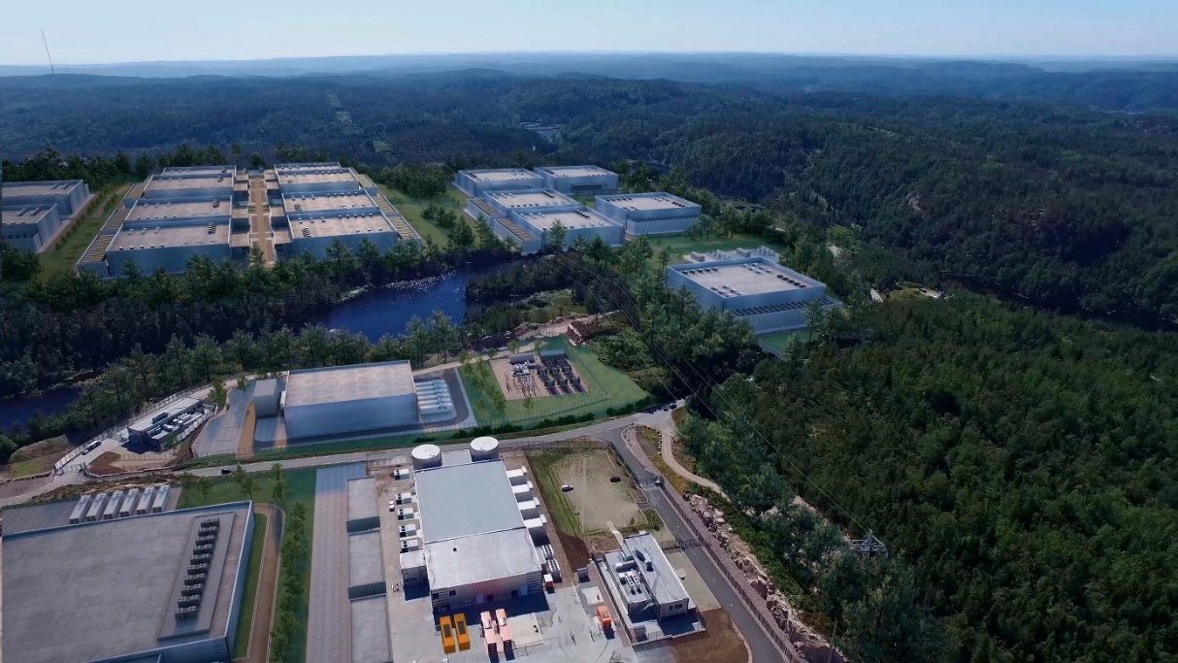
Bulk sitt datasenter i Vennesla utanfor Kristiansand. Fremst ser ein eksisterande bygg, mens bygningane i bakgrunnen er slik Bulk ser for seg utbygginga dei neste åra
BULK
Som ein del av oppfølginga av førre datasenterstrategi, har Kommunal- og moderniseringsdepartementet fått utarbeidd ringverknadsanalysen «Datasentre i Norge – Ringvirkningsanalyse av gjennomførte og potensielle etableringer».
Den første delen av utgreiinga følger opp regjeringa sitt tiltak fra førre datasenterstrategi om å kartlegge datasenternæringa i Noreg. Vidare blir ringverknadene av næringa på det tidspunktet som analysen blei gjennomført, analysert, i tillegg til at potensielle ringverknader av datasenteretableringar i framtida blir analysert.
Ringverknadsanalysen skil mellom kortsiktige effektar (såkalla direkte, indirekte og induserte effektar) og langsiktige effektar (såkalla katalytiske effektar) av datasenter. Kort forklart refererer direkte effektar til effekten av aktivitet i sjølve datasentera under oppføring (for eksempel anleggsarbeidarar) og drift (for eksempel vedlikehald, teknikarar med meir). Indirekte effektar refererer til aktivitet skapt hos underleverandørar både under oppføring og drift, som for eksempel bygg og entreprise. Induserte effektar er aktivitet skapt når medarbeidarar i datasenter og hos underleverandørar bruker lønnsinntekta si, som for eksempel innkjøp og restaurantbesøk. Desse effektane blir også gjerne omtalte som bruttoeffektar.
Rapporten analyserer også dei langsiktige (katalytiske) effektane av dagens datasenternæring. Det blir i rapporten anslått at dei katalytiske effektane av dagens datasenternæring er av betydeleg storleik: Dei vil ifølge ringverknadsanalysen, etter ei forsiktig vurdering, minst vere like store som dei kombinerte direkte, indirekte og induserte ringverknadane, som er estimerte til 3 milliardar kroner for dagens datasenterindustri.
Ringverknadsanalysen viser blant anna at datasenternæringa særleg framhevar føreseielege rammevilkår, effektiv konsesjonsbehandling og god tilgang til arbeidskraft og utdanning som viktige område for at Noreg skal kunne lykkast som datasenternasjon.

Kartlegging
Den første delen av utgreiinga følger altså opp regjeringa sitt tiltak og kartlegg datasenternæringa i Noreg og ringverknader på analysetidspunktet. Ifølge ringverknadsanalysen er det i dag 18 datasenter som kan karakteriserast som såkalla samlokaliseringsdatasenter. I tillegg finst det fleire mindre datasenter og nokre kryptodatasenter.
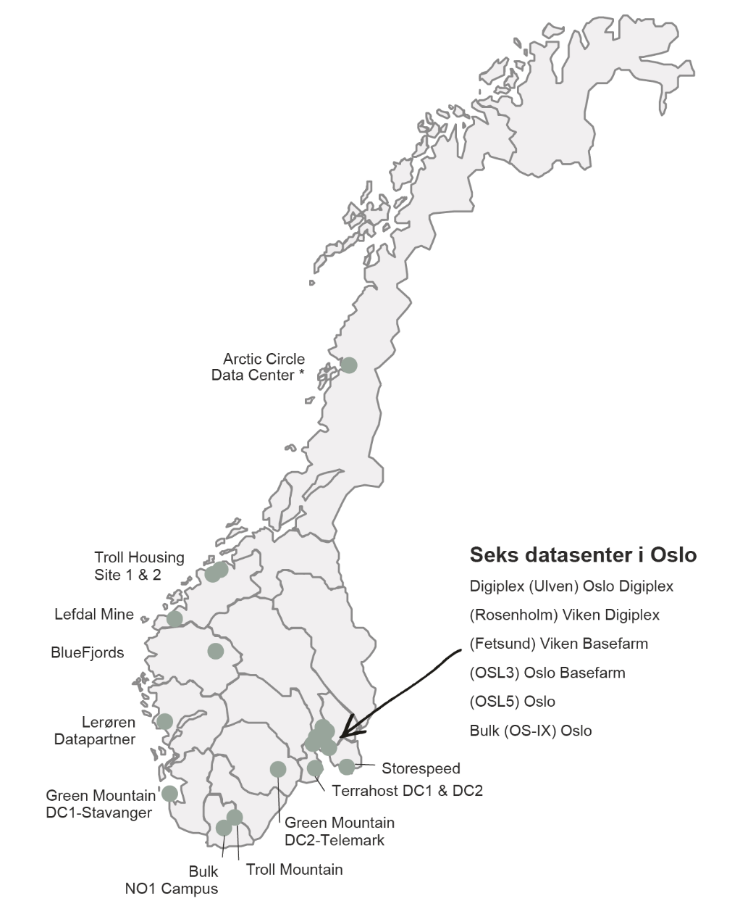
Oversikt norske datasenter
* Arctic Circle Data Center begjærte seg konkurs i januar 2020
Implement Consulting Group
Den norske datasenterbransjen er prega av seks store selskap og ei handfull mindre aktørar. Dei seks største selskapa står for om lag 70 prosent av kapasiteten og har ein gjennomsnittleg installert kapasitet på 16 MW. Dei mindre selskapa har ein gjennomsnittleg kapasitet på om lag 1 MW. Eit av dei minste datasentera i kartlegginga er Terrahost på 0,25 MW, mens eit av dei største anlegga er Green Mountain i Stavanger på 15 MW.
Ifølge ringverknadsanalysen utgjer den norske datasenternæringa ein etablert kapasitet på rundt 105 MW. Ei nyare utrekning utført av NVE viser ein større total installert effekt på 174 MW, men utrekninga til NVE indikerer at 99 MW av denne kapasitetten blir brukt.
Det har sidan ringverknadsanalysen blei gjennomført i 2020 blitt etablert enkelte nye datasenterlokasjonar, og det er derfor naturleg å anta at den samla kapasiteten er noko større enn det som blir presentert her. Ifølge ringverknadsanalysen, er det dei siste åra gjort massive investeringar i samlokaliseringsdatasenter i Noreg. I perioden 2019-2020 blei det ifølge ringverknadsanalysen observert ein kraftig auke i investeringar, med minst 2,7 milliardar NOK investert i nye samlokaliseringsdatasenter i Noreg i denne perioden. Investeringane er drivne av både norsk og internasjonal etterspurnad.
Samla har utviklinga sidan framlegginga av datasenterstrategien i 2018 vore positiv, med ei rekke nyetableringar. For eksempel bygde både Digiplex, Green Mountain og Bulk nye datasenter i 2019. Videre kjøpte teleselskapet Orange i 2019 opp den norske datasenteraktøren Basefarm. I tillegg har Google kunngjort kjøp av ei stor tomt i Skien, og Microsoft opna datasenter i Oslo og Stavanger. Fleire aktørar melder om auka interesse frå globale investeringsfond med klimaprofil. Columbia Threadneedle European Sustainable Infrastructure Funds sitt oppkjøp til majoritetseigar i Lefdal Mine Data Center, er eit godt eksempel på dette. Norske datasenter ser òg ut til å ha styrkt sin posisjon når det gjeld å trekke til seg investeringar og etableringar av tungrekningstenester (High Performance Computing). For eksempel har Volkswagen flytta køyring av dei mest prosesseringskrevjande og dermed energikrevjande «crash-testingane» sine til Green Mountains datasenter på Rjukan.
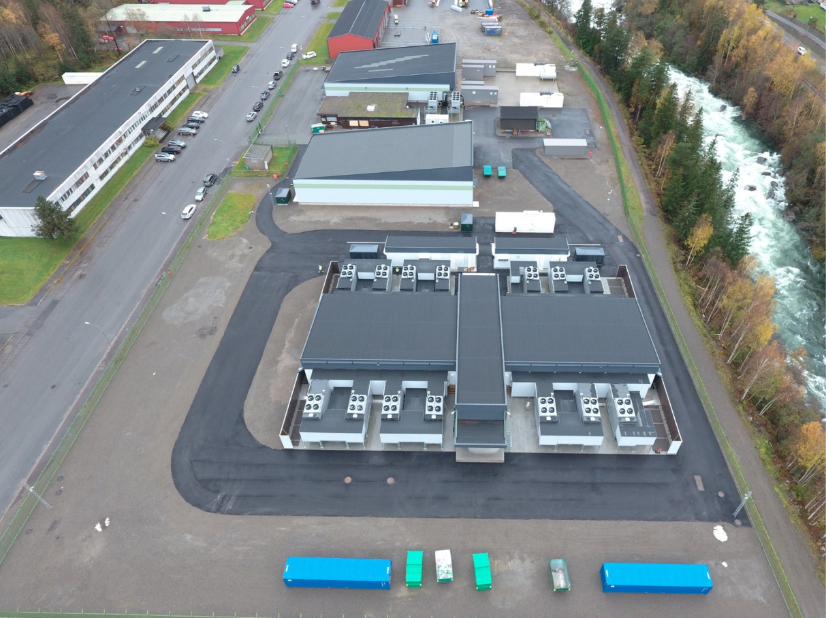
Green Mountain sitt datasenter DC2-Telemark ligg i Rjukan midt mellom fleire store kraftstasjonar. Berre 800 meter frå datasenteret skal det største landbaserte oppdrettsanlegget i verda byggast, og det skal bruke restvarme frå datasenteret
Green Mountain
Etter ringverknadsanalysen blei lagt fram i 2020 har vi sett ytterlegare vekst i den norske datasenternæringa. For eksempel bygger tyske Aquila no eit datasenter på nedre Kilemoen i Ringerike kommune, og nyleg offentleggjorde det eksisterande datasenteret Lefdal Mine Data Center i Sogn og Fjordane ein ny tysk kunde på 4,5 MW. Andre eksempel er at Bulk Infrastructure har teikna kontrakt med ein britisk finansaktør, og kort tid etter opninga av nytt datasenter på Austlandet, sikra Green Mountain seg tomt til ytterlegare ekspansjon i Tysvær kommune.
Ser ein lenger tilbake, har datasenterkapasiteten i Noreg auka med 17 prosent per år sidan 2010. I perioden 2001–2009 var det nærmast ingen nye etableringar. Dei to siste åra har investeringane derimot verkeleg skote fart. I 2019 var det ifølge ringverknadsanalysen installert totalt 135 MW kapasitet, og i løpet av 2020 skulle det installerast ytterlegare 19 MW.
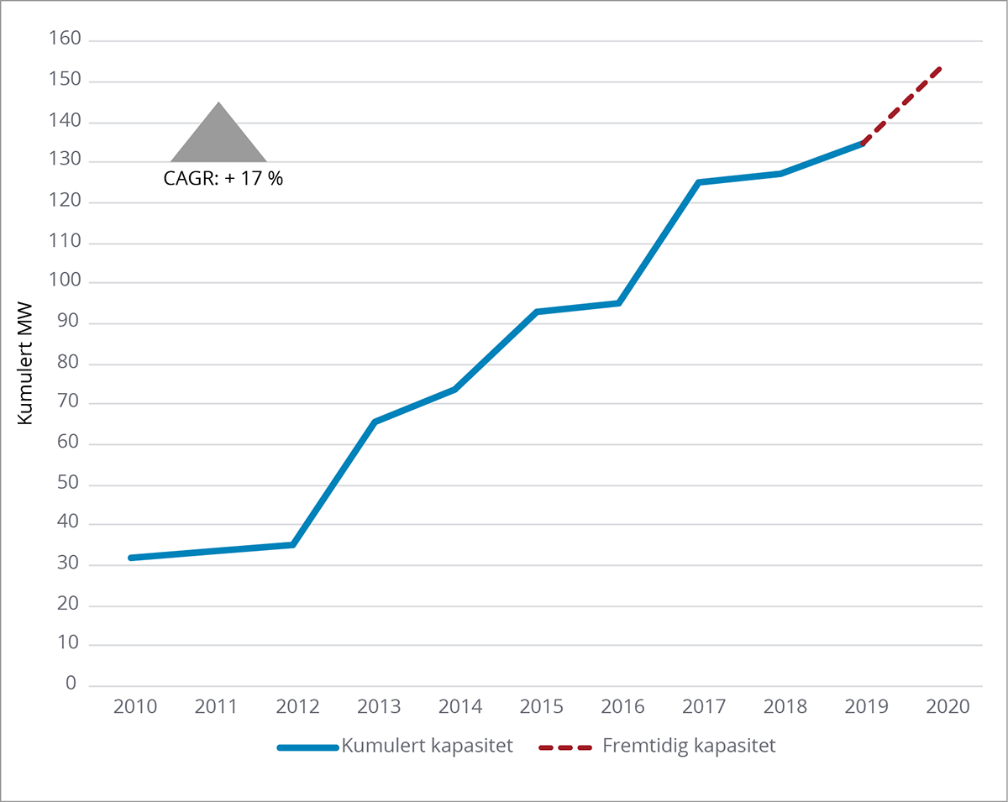
Utvikling i datasenterkapasitet – kumulert i MW
CAGR: Samansett årleg vekstrate
Implement Consulting Group
I gjennomsnitt har omsetninga til norske datasenter vakse med 19 prosent årleg sidan 2015, og han har dermed stige raskare enn kapasiteten. Det heng saman med at dei fleste datasenter framleis har mykje unytta kapasitet og dermed både kan, og ønsker å, auke salgsinntektene.
Index 2015 = 100
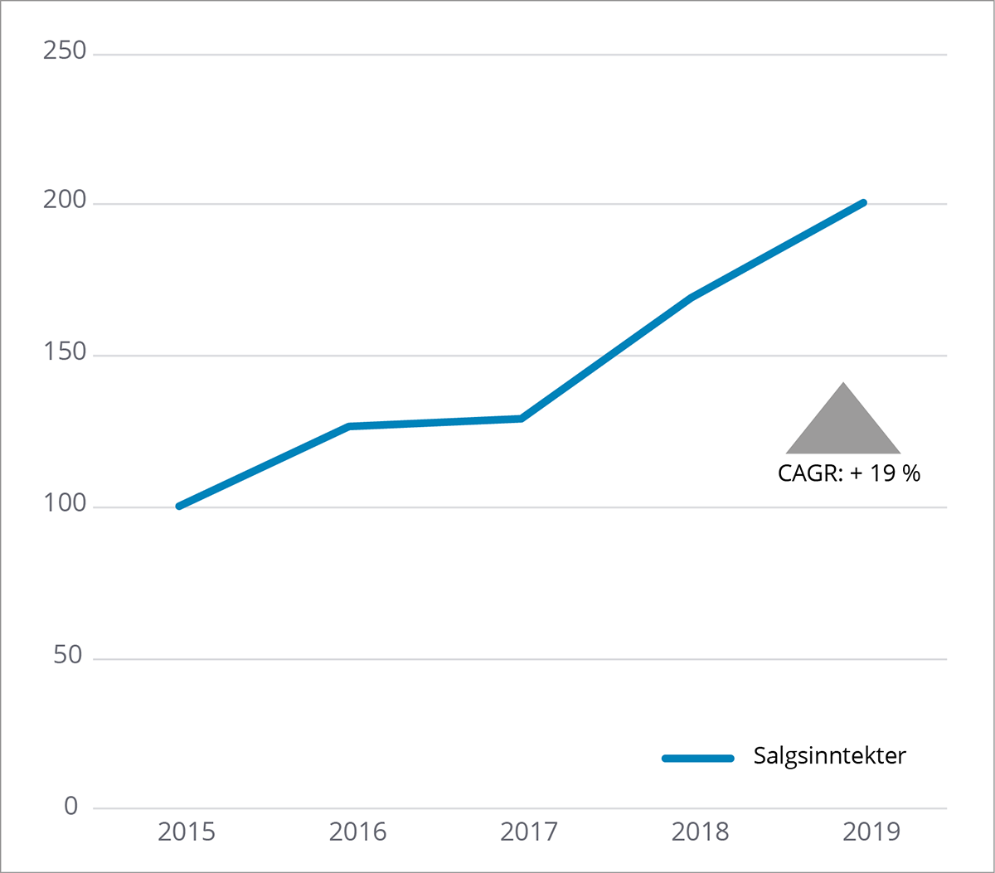
Figur: Utvikling i omsetninga til datasentera
CAGR: Samansett årleg vekstrate i omsetning.
Implement Consulting Group
Dei norske datasentera blir brukte av ei rekke ulike kundar. I dei fleste tilfella stiller datasentera såkalla «wholesale»-kapasitet til rådvelde, det vil seie dei sel plass, kjøling, nettsamband og straum, mens kundane sjølv installerer og driv kabinett/racks. Andre operatørar sel også «retail», det vil seie at dei i tillegg til kjøling, nettsamband og straum også stiller kabinett og racks til rådvelde for kundane. Datasentera er òg forskjellige på den måten at dei har forskjellige typar kundar.
Fleire av dei norske datasentera blir brukte av kundar som ønsker stor reknekapasitet, og som kan gjennomførast langt frå der dataa blir genererte. Det inneber òg at fleire av datasentera primært har kundar utanfor Noreg.
Tungrekning i Norge
Eit eksempel på bruk av datasenter med stor reknekapasitet er Volkswagen Group, som har valt å flytte tunge dataoperasjonar til Noreg – simulering av krasjtestar knytt til utvikling av nye bilar, i Green Mountains datasenter.
Her er dei norske datasentera attraktive, på grunn av CO2-fri straum og låg straumpris, i tillegg til høg tryggleik og stabilitet.
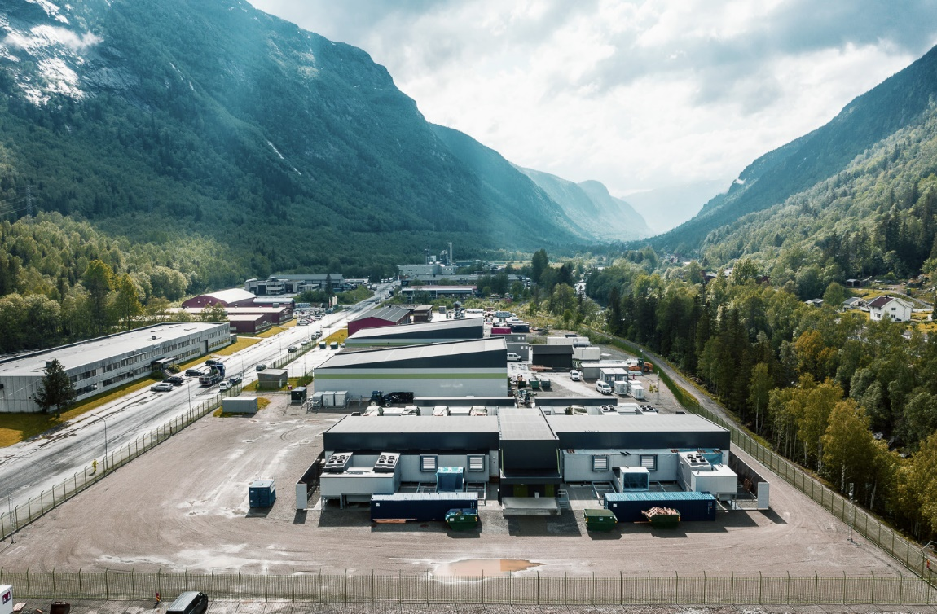
Volkswagen Group er blant kundane som har vald Green Mountain sitt datasenter på Rjukan
Wolkswagen Group
Andre datasenter har derimot primært norske kundar og tilbyr ytingar som krev større nærleik til der dataa blir genererte, og der kundane deira ønsker stor fleksibilitet og høve til å skalere forbruket opp og ned, og til å nytte seg av mange forskjellige og varierande typar reknekraft og dataoppbevaring.
Det er i dag ikkje etablert datasenter i hyperscale-kategorien i Noreg. Inntil vidare er det heller ikkje noka omfattande utbreiing av edge-datasenter i Noreg, men det er venta at ein vil sjå meir av denne typen datasenter også her til lands, etter kvart som marknaden utviklar seg. For eksempel har selskapet Green Edge Compute varsla bygging av sitt første edgedatasenter Trondheim, med mål om å vere nærmare sluttbrukarane for å gi lågare forseinkingstider i møte med tingas internett og 5G. I tillegg har selskapet Miris planar om å bygge 15 regionale og 25 lokale edge-datasenter i Norden.
I ringverknadsanalysen er det estimert at datasenteraktiviteten i Noreg i 2019, representerte ei omsetning på rundt 1,6 milliardar kroner og sysselsette om lag 300 tilsette.

Ringverknader og verdiskaping
Den andre delen av ringverknadsanalysen undersøker kva for ringverknader den etablerte datasenternæringa i Norge har. Ifølge ringverknadsanalysen skapte datasentera direkte verdi for 1,5 milliardar kroner til norsk økonomi i 2019. Av dette kom 0,9 milliardar kroner frå drift og vedlikehald av datasentera og 0,5 milliardar kroner frå byggearbeid i samband med etableringa av datasenter. Gjennom forbruk av varer og tenester frå underleverandørar skapte datasentera meirverdi for 1,1 milliardar kroner. Datasenter sysselsette ifølge ringverknadsanalysen 1 023 personar i 2019. Det private forbruket frå tilsette i datasenter medverka ytterlegare med sysselsetjing for 541 personar. Samla medverka datasenter i 2019 med 2 376 jobbar i Noreg. Dei fleste jobbane som datasentera skaper, er knytte til konstruksjon av datasenterbygningar og installasjon av serverar.

Potensielle ringverknader
Vidare har utgreiarane med utgangspunkt i fire scenario analysert ringverknader av potensielle datasenteretableringar i Noreg, der talet på og typar (Hyperscale, samlokalisering og Edge) datasenter varierer mellom scenarioa. Utgreiinga inneheld òg ei drøfting av kritiske element for å lykkast med å nå måla i dei ulike scenarioa.
Ifølge ringverknadsanalysen utgjer datasenternæringa eit betydeleg potensial for Noreg.
Verdikjeder gir arbeidsplasser
Det er berre ein liten andel av Basefarms 750 tilsette som faktisk arbeider inne på datasentera til selskapet. Likevel arbeider hundrevis av tilsette hos Basefarm og tusenvis av tilsette hos kundane til Basefarm på løysingane som datasentera leverer. Dei tilsette jobbar for eksempel med drift av infrastruktur, kunstig intelligens og tryggleik. Kundane, anten dei er bankar, industribedrifter eller innanfor offentleg sektor (som Altinn og Bane Nor), nyttar dataa til å auke konkurransekrafta i tenestene sine. Kvaliteten i verdikjeda er avhengig av høg kvalitet og kompetanse i grunnmuren, datasenteret, så vel som resten av verdikjeda.
Basefarm
I eit av scenarioa som blir beskrive i ringverknadsanalysen, som legg til grunn ein vekst i kapasiteten på om lag 25 prosent i året, vil datasenternæringa potensielt kunne ha til saman 11 100 tilsette i 2025 og til saman 24 900 tilsette i 2030. Desse er ifølge scenarioet i ringverknadsanalysen fordelt på om lag 9 700 tilsette som følge av samlokaliseringsdatasenter, 3 000 som følge av hyperscale-datasenter og 12 200 som følge av edge-datasenter.
I same scenario vil næringa kunne understøtte eit BNP-bidrag på 14,0 milliardar kroner i 2025, primært på grunn av samlokaliseringsdatasenter. Vidare vil næringa kunne understøtte eit BNP-bidrag på 30,9 milliardar kroner i 2030 fordelt på om lag 12,7 milliardar kroner som følge av samlokaliseringsdatasenter, 3,9 milliardar kroner frå hyperscale-datasenter og 14,3 milliardar kroner som følge av edge-datasenter.
Bygging av datasenter skaper arbeidsplassar
Green Mountains 22 000 kvadratmeter store datasenter på Rennesøy i Rogaland er bygd ved hjelp av 26 underleverandørar, i tillegg til Cowi og NCC som var med som høvesvis totalrådgivar og generalentreprenør. I første omgang blei éin av dei seks hallane innreidd.
Ein gjennomgang av totaltalet på timeverk utførte frå leverandørar på DC1 Stavanger i samband med utbyggingar av tre nye hallar, viser at til no er dette talet over 400 000 timar. Det vil venteleg bli brukt ytterlegare 200 000 timar for å fullføre dei resterande to hallane. Green Mountains utrekningar viser at 70 prosent av desse timane er utførte av lokale entreprenørar. Dette byggeprosjektet illustrerer korleis bygging av datasenter støttar opp om eit breitt utval av underleverandørar, som leverer alt frå administrative tenester til for eksempel røyrteknikk og kjøledistribusjon, tilgangskontroll og tryggleikstenester og maskinutleige.
Green Mountain
Det bør understrekast at dette scenarioet legg til grunn ein svært høg vekst, og at andre scenario i ringverknadsanalysen, som òg inneber høg vekst, blir sett på som noko meir realistiske. Scenarioet er tatt med for å gi eit perspektiv på ringverknadene i eit scenario med svært kraftig vekst i datasenterindustrien. Ein slik vekst føreset blant anna at Noreg lykkast med å legge til rette for datasenternæringa i åra framover, og at næringa i Noreg veks raskare enn næringa globalt. Enkelte sentrale bransjeaktørar hevdar likevel, sett i lys av utvidingane dei har planlagd dei komande åra, at potensialet for vekst òg kan vere større enn det som går fram av nevnte scenario. I utgangspunktet er scenarioanalysar usikre, og basert på ei rekke føresetnader, og tala som det blir vist til her kan kun brukast som illustrasjon på det potensialet som næringa representerer.

Noreg som datasenternasjon
Regjeringa vil at Noreg skal utnytte moglegheitene som ligg i data til auka verdiskaping, fleire nye arbeidsplassar i heile landet, og ein effektiv offentleg sektor.

Tryggleik i norske datasenter
Norske datasenter står heilt sentralt i digitaliseringa av Noreg. Norske datasenter understøttar digitale tenester som er stadig viktigare for samfunnet. Forsvarleg tryggleik i komplekse digitale verdikjeder er derfor ei prioritert oppgåve, så vel i Noreg som i EU og verda elles. Norske datasenter må derfor lykkast med å dokumentere forsvarleg tryggleik – over tid – for å lykkast i både den norske og den internasjonale marknaden. Tryggleik i norske datasenter er ein sentral konkurranseparameter.
Digitale infrastrukturar og system blir stadig meir komplekse, omfattande og integrerte. Det blir skapt avhengnader og sårbarheiter på tvers av ansvarsområde, sektorar og nasjonar. Det blir forventa at digitale tenester skal vere tilgjengelege til ei kvar tid. Ei vellykka digitalisering handlar òg om at løysingane oppfyller krav til tryggleik og personvern for den enkelte på ein god måte, og at vi kan ha tillit til at digitale løysingar fungerer slik dei skal.
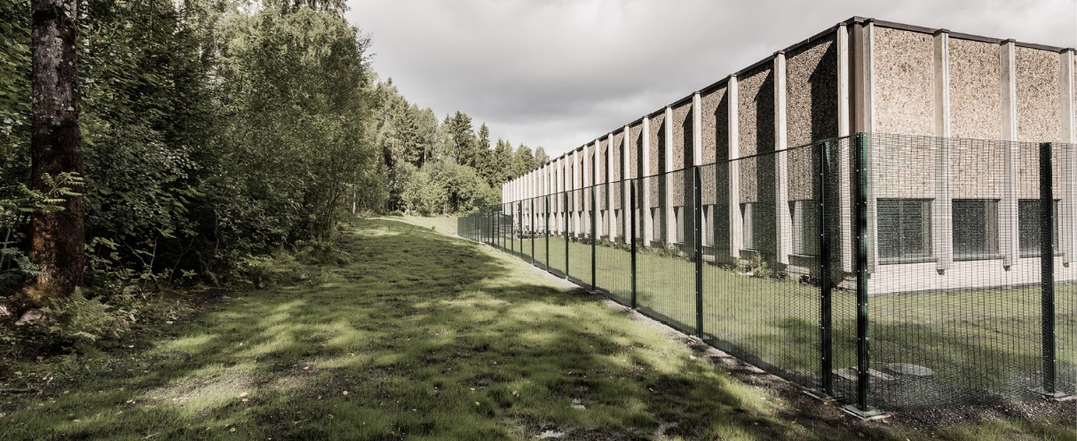
Eit av dei to datasentera til Basefarm utanfor Oslo
Basefarm

Auka nasjonalt marknadspotensial for norske datasenter
Datasenter med tenester lokaliserte i Noreg kan i større grad nyttast til samfunnskritiske funksjonar og skjermingsverdige informasjonssystem enn datasenter lokaliserte i utlandet.
NSM har i «Helhetlig digitalt risikobilde 2020» løfta problemstillingar ved bruk av skytenester lokaliserte i utlandet, spesielt for bruk av samfunnskritiske tenester og funksjonar.
Skytenester leverte frå og med infrastruktur i Noreg vil bidra positivt, sidan dette kan sikre behovet for nasjonal autonomi og behandling av skjermingsverdige system og informasjon. Sikkerhetsloven med forskrifter stiller krav som tilseier at enkelte typar data må lagrast og behandlast i Noreg. Tenester som treng særleg rask responstid (Edge datasenter) vil også danne eit marknadsgrunnlag for datasentertenester lokaliserte i Noreg.
Kritisk infrastruktur i norske datasenter
Noreg er underlagt personopplysningsloven (GDPR) og forordninga som sikrar fri flyt av data innanfor EØS-området. NIS-direktivet skal bidra til at datasentertenester i heile EØS-området held nødvendig standard på tryggleik.
Sikkerhetsloven med forskrifter stiller likevel krav som tilseier at enkelte typar data må lagrast og behandlast i Noreg. Bruk av andre typar data vil kunne krevje at datasenteret ligg nære brukaren, som for eksempel sanntidsdata til optimalisering av kritisk infrastruktur innan for eksempel energi og transport.

Regulering av datasenter
Gitt at datasenter blir stadig viktigare for samfunnsutviklinga og den digitale grunnmuren, vil regjeringa foreslå at datasenter blir vurderte for relevant og formålstenleg regulering i ekomregelverket, for å følge opp den samla risikoen og sårbarheita hos ein datasenteraktør, som samlar og driftar aktivitet frå fleire ulike verksemder. Det nye forslaget til direktiv om tiltak for å sikre eit høgt cybertryggleiksnivå, NIS 2-direktivet, inneheld føresegner for datasenterverksemd. Forslaget til NIS 2-direktiv er for tida til behandling i europaparlamentet og rådet. Endeleg direktiv er ikkje vedteke, og det er så langt ikkje teke stilling til eventuell nasjonal gjennomføring. Regjeringa tek i første omgang sikte på å høyre ein rammeheimel for datasenterverksemd i samband med ny ekomlov, som blei sendt på høyring sommaren 2021. Regjeringa vil følge opp dette med vidare arbeid. I dette arbeidet vil vi invitere til vidare dialog med datasenternæringa og relevante styresmakter.
- Regjeringa vil at datasenter blir vurderte for regulering i ekomregelverket og anna relevant regelverk for å vareta digital tryggleik og nasjonale tryggleiksinteresser.
Bransjen tilbyr leige av infrastruktur som kan leverast frå både nasjonale og internasjonale skyplattformer eller som dedikert infrastruktur. Dersom dette utstyret eller desse tenestene blir nytta til kriminelle eller terrorliknande aktivitetar, er det utfordrande for politiet å etterspore, sidan det i dag ikkje er krav om registrering av kven som leiger, og kva det eventuelt skal nyttast til. Det er heller ingen krav til, eller registrering av, eigarane til datasenter utover det som krevst som byggherre. Ein slik situasjon skaper utfordringar ved handtering av hendingar og i politietterforsking. Tiltak her blir drøfta på EU-nivå, og det er viktig for Noreg å delta i dette arbeidet. Eit mogleg tiltak som blir etterspurt, er registreringsplikt for datasenteraktørar. Ei utgreiing av moglege regelverksendringar på dette området, vil ta sikte på å vareta omsyna til kamp mot kriminalitet og nasjonale tryggleiksinteresser, innanfor ramma av EØS-avtalen og andre internasjonale forpliktingar.
- Regjeringa vil delta aktivt i europeisk samarbeid for å bidra til formålstenlege, og primært felleseuropeiske, løysingar for å vareta digital tryggleik, kamp mot kriminalitet og nasjonale tryggleiksinteresser knytt til datasenterverksemd.

Datasenter – ein berekraftig vekstindustri

Noregs fornybare kraft – eit konkurransefortrinn
AdobeStock
Eit av regjeringa sine hovudområde for energipolitikken mot 2030 er næringsutvikling og verdiskaping gjennom effektiv utnytting av lønnsame fornybarressursar.
Dei fornybare ressursane og den velfungerande energisektoren i Noreg er konkurransefortrinn. Norsk kraftforsyning er fornybar, fleksibel, sikker og har i dag dei lågaste kraftprisane i Europa. Samtidig kan tilknyting av nye kraftkrevjande kundar føre til behov for investeringar i overføringsnettet for straum og føre til eit auka effektbehov. Verknaden av auka elektrisitetsbruk på kraftsystemet si evne til å sikre balanse mellom forbruk og produksjon i alle timane i året, skal greiast ut framover.
Fornuftig lokalisering kan gjere at datasenter får raskare nettilknyting og at det eksisterande overføringsnettet blir utnytta meir effektivt. Det er derfor viktig at tomteutviklaren kontaktar det aktuelle nettselskapet tidleg i prosessen. Samtidig er det viktig å forplikte nye større forbrukarar som ønsker tilgang, slik at kapasiteten i nettet blir utnytta på ein effektiv måte. Verkemiddel som kan bidra til dette, vil greiast ut framover.
Dei europeiske kraftmarknadene er inne i ei storstilt omstilling frå fossile energiberarar til fornybar, og hovudsakleg uregulerbar, kraftproduksjon. Som eit av få land i verda har Noreg allereie ein kraftproduksjon som i all hovudsak er utsleppsfri og basert på fornybare kjelder, og som i stor grad er regulerbar. Vasskrafta er den største bidragsytaren til fleksibilitet i den norske kraftforsyninga. Eit særtrekk ved den norske vasskrafta er moglegheita til å lagre energi. Noreg har halvparten av Europas samla lagringskapasitet, og over 75 prosent av den norske vasskraftkapasiteten er regulerbar. Magasinkraftverka har høg fleksibilitet og produksjonen kan justerast opp og ned raskt etter behov, og til låge kostnader.
Noreg var tidleg ute med å innføre ei marknadsbasert omsetning for kraft. I dag er alle dei nordiske landa tett integrerte i ein felles kraftmarknad, både fysisk og finansielt. Det nordiske systemet er vidare integrert med det europeiske. Samspelet mellom den regulerbare vasskrafta og den nordiske kraftforsyninga elles, medverkar til å halde oppe ein sterk forsyningstryggleik til relativt låg kostnad. Dette er òg reflektert i låge kraftkostnader for norsk industri og næringsliv, samanlikna med andre land. Noreg har generelt lågare kostnader knytt til drifta av kraftsystemet, som følge av tilgangen på regulerbar vasskraft og eit velutbygd overføringsnett.
Noreg er no inne i ein periode der det blir bygd meir fornybar kraft enn på fleire tiår. Det norske kraftsystemet har i dag eit rekordstort overskot av fornybar kraft i år med normale vêrforhold. Dei siste ti åra har Noreg hatt nettoeksport av kraft nesten kvart år, med unntak av 2019. Samtidig skjer det ei betydeleg utbygging av fornybar kraftproduksjon i nabolanda våre, som Noreg er tett tilknytt. Noregs evne til å dekke det årlege forbruket av kraft i åra framover er god, sjølv om forbruket aukar. I tillegg til kraftoverskotet i dag, er det venta at norsk produksjonsevne skal auke dei neste åra.
I Meld. St. 36 (2020–2021) Energi til arbeid – langsiktig verdiskaping fra norske energiressurser la regjeringa fram ein elektrifiseringsstrategi som skal sikre at Noregs gode utgangspunkt i kraftforsyninga blir vidareført. Strategien inneheld tiltak som på kort og lang sikt skal bidra til ei balansert utvikling i kraftforsyninga. Utviklinga av det langsiktige kraftystemet må skje på ein måte som bevarer ein velfungerande kraftmarknad med låge kostnader. Dette skjer best ved å sikre ei mest mogleg effektiv utnytting og utvikling av overføringsnettet, ved å legge til rette for effektiv energibruk og ved at marknaden gir riktige insentiv til å realisere samfunnsøkonomisk lønnsam fornybar kraftproduksjon.
Forventningar om kraftprisar
Utviklinga av norske kraftprisar dei neste tiåra avheng av forhold både i og utanfor Noreg. Den nordiske og europeiske energiforsyninga går gjennom store endringar. I Norden aukar prosentdelen uregulerbar fornybar kraft raskt, ikkje-fornybar kraft blir fasa ut og det norske og nordiske kraftoverskotet aukar. Samtidig blir dei nordiske og europeiske kraftmarknadene tettare integrert, og utviklingstrekk i den europeiske kraftmarknaden vil i aukande grad påverke norske kraftprisar.
NVE anslår at den gjennomsnittlege kraftprisen i Noreg vil auke svakt fram mot 2040 og ligge mellom 38 og 42 øre/kWh i denne perioden. Denne utviklinga skuldast i hovedsak ei forventning om at prisen på CO2-kvotar kjem til å auke i Europa framover, i takt med at kvotemengda blir redusert for å oppfylle utsleppsmåla. Dette bidrar til å auke kostnadene ved å produsere kraft frå fossile brensler og hevar prisnivået i landa vi utvekslar straum med. I tillegg legg NVE til grunn ein aukande pris på gass. Sjølv om CO2- og brenselsprisar har stor betyding for kraftprisnivået over tid, vil variasjonar i hydrologi og vindforhold kunne gi store variasjonar i norsk kraftpris frå år til år. NVEs analysar viser at variasjonen i årleg kraftpris mellom ulike vêrår aukar mot 2040. Dette heng saman med at det blir meir uregulerbar kraftproduksjon i Norden og i Europa.

Spillvarmekrav til datasenter
- Regjeringa vil legge til rette for berekraftig utvikling av datasenternæringa i Noreg – blant anna gjennom å stille krav til spillvarme i datasenter
Etablering av nye datasenter, saman med anna elektrifisering av samfunnet, vil føre til eit auka press på kraftforsyninga. Det blir derfor viktigare å utnytte den energien vi allereie har, endå meir effektivt. Oslo Economics og Asplan Viak har på oppdrag frå NVE kartlagt potensialet for effektivisering av oppvarming og kjøling i Noreg. I rapporten kjem det fram at det største potensialet for auka utnytting av spillvarme i framtida vil ligge i datasenter. Ifølge overslag frå NVE vil elektrisitetsbehovet til datasenter auke til mellom 4 og 9 TWh per år i 2040. Det meste av denne elektrisitetsbruken går til kjøling og vil komme ut som spillvarme. Med bakgrunn i rapporten frå Oslo Economics og krav i energieffektiviseringsdirektivet (EED) har regjeringa foreslått krav om å greie ut utnytting av spillvarme ved etablering eller oppgradering av anlegg med høgt energiforbruk. Forslaget inneber blant anna å stille krav om at det blir gjennomført ein analyse av spillvarmeutnytting ved bygging av kraftverk, industrianlegg, fjernvarmeanlegg, fjernkjøleanlegg og energiproduksjonsanlegg med over 20 MW tilført varmeeffekt. I tillegg er det foreslått at aktørar som planlegg å bygge datasenter med over 2 MW og andre anlegg med over 20 MW tilført elektrisk effekt, skal gjennomføre ein spillvarmeanalyse. Grunnen til at det er foreslått lågare grenseverdi for datasenter, er at datasenter ofte blir bygde ut trinnvis. Små datasenter vil også i mange tilfelle vere spesielt godt eigna for spillvarmeutnytting ettersom dei oftare er plasserte i tettbebygde område. Siktemålet med forslaget er at aktørar som planlegg å bygge eller oppgradere anlegg med spillvarme, skal bli merksame på korleis det er mogleg å utnytte spillvarme. Datasenter vil ikkje bli pålagde å utnytte spillvarme sjølv om analysen skulle tilseie at det er lønnsamt.
Forslaget har vore på høyring og høyringssvara er i all hovudsak positive til at ein legg til rette for auka utnytting av overskotsvarme. Enkelte aktørar meiner regjeringa går for langt i forslaga sine. Dei grunngir det med at særnorske spillvarmekrav kan føre til at industri- og datasenteraktørar vel å etablere seg i andre land. Det er elles sett spørsmålsteikn ved strengare krav til datasenter enn til andre elektriske anlegg. Samtidig ber fleire høyringssvar regjeringa gå lenger. Desse viser til at det bør stillast krav også til andre bransjar, og at terskelen som utløyser krav til analyse, er sett for høgt.

Varmekart – varmebehov og varmekjelder
- Regjeringa vil etablere eit nasjonalt varmekart for å sikre betre ressursutnytting av spillvarme
For å legge til rette for berekraftig næringsutvikling for datasenter og anna kraftintensiv industri, har Noregs vassdrags- og energidirektorat (NVE) arbeidd med eit nasjonalt varmekart. Dette er no klart for bruk på NVE sine nettsider: https://temakart.nve.no/tema/varme
Målet er at kartet og datagrunnlaget skal gjere planlegginga av utnytting av varmeressursar lettare. Kartet skal vise varmebehov og moglege varmekjelder. Kartet inneheld i dag informasjon om
- fjernvarme (konsesjonsgrenser, installert effekt, produksjon)
- datasenter
- avfallsforbrenningsanlegg
- industribedrifter med spillvarme
- varmebehov, dvs. oppvarming av bygg og tappevatn
Kartet er eit informasjons-, søke- og planleggingsverktøy som kan utnyttast av marknadsaktørar og kommunar. Informasjonen kan også nyttast i forsking og utgreiing og vil vere open og tilgjengeleg på NVEs nettsider. NVE vil bruke kartet i oppfølging av fjernvarmeaktørar og til å halde oversikt over energibruken hos store aktørar.
Informasjon om dei ulike sektorane vil utvikast og forbetrast trinnvis, med oppdatering nokre gonger i året.
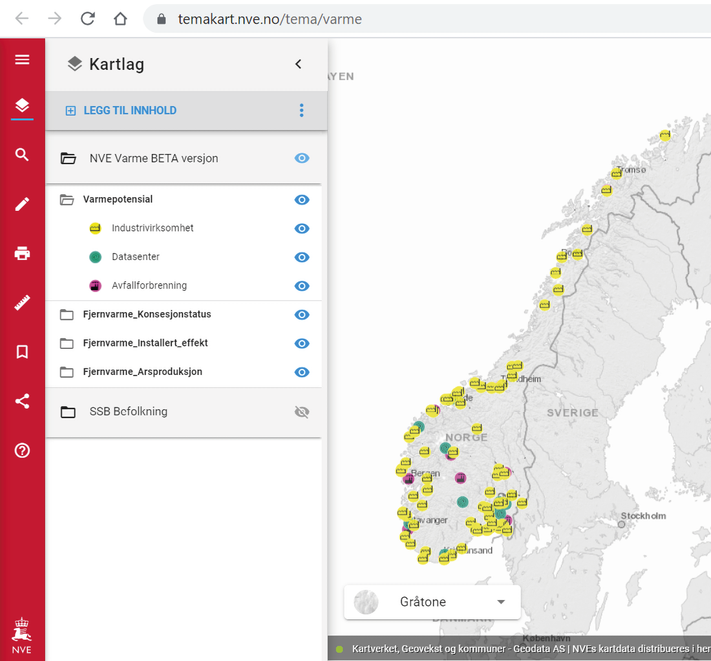
Skjermbilde – NVEs betaversjon av varmekart
NVE

Den grøne datasenternæringa
Norsk datasenenternæring er oppteken av å søke klimanøytrale løysingar. Dette går blant anna fram av at ein stor del av næringa har vist seg positiv til forslaget om å innføre krav om å greie ut utnytting av spillvarme ved etablering eller oppgradering av anlegg med høgt energiforbruk. Eit anna eksempel på dette er at IKT-Norge og datasenternæringa har slutta seg til den europeiske datasenterpakta om klimanøytrale datasenter innan 2030.
Med EU-kommisjonens «Green Deal» blir det lagt opp til ein felleseuropeisk dugnad for å gjere Europa til det første klimanøytrale kontinentet. Europa vil trenge grøn datakraft dersom det skal vere mogleg å løyse klimautfordringane.
Norsk datasenterbransje deltek i forpliktande klimainitiativ
IKT-Norges datasenter-Forum, som representerer hovudtyngda av norsk datasenterbransje, har slutta seg til initiativet frå CISPE (Cloud Infrastructure Services Providers in Europe) som tek sikte på at europeiske datasenter blir CO2-nøytrale innan 2030.
Avtalen legg hovudvekta på fem område: energieffektivitet, klimavennlege energikjelder, vatn, sirkulærøkonomi og resirkulering av overskotsvarme. 17 europeiske bransjeforeiningar støttar avtalen, og over 20 datasenterselskap har allereie forplikta seg til å arbeide konkret for å nå dette målet. Noreg står i ei særstilling i europeisk samanheng ved bruken av fornybar energi. Tilslutning til «Climate Neutral Data Center Pact» har som mål at datasenter skal vere klimanøytrale innan 2030. Dette skjer i eit samarbeid med EU-kommisjonen i form av tilskot og forbetra rammevilkår, og med finansiering av store EU-budsjett retta mot digital utvikling.
IKT-Norge
Digitalisering og automasjon krev veldig mykje datakraft, som igjen krev stor og føreseieleg tilgang på fornybar energi.
«Det blir ingen Green Deal utan digitale teknologiar»
Margrete Vestager, visepresident i Von der Leyen-kommisjonen, med arbeidsområdet «eit Europa som er klar for den digitale tidsalderen»
Ei hovudutfordring for dei store datasenterlokasjonane rundt om i Europa er at overføringsnetta for straum i områda rundt datasenterlokasjonane ikkje har nok kapasitet på fornybar energi. Dette er blant årsakene til at for eksempel Amsterdam i 2019 innførte mellombels stopp i utbygging av datasenter. Noreg kan tilby ein unik, grøn kraftproduksjon med den høgaste fornybardelen og dei lågaste utsleppa i Europa, samtidig som produksjonen er skalerbar. I tillegg blir det i Noreg i dag bygd meir fornybar kraft enn på mange tiår. Det er ikkje berre krafta som gjer Noreg til ein ideel stad for storskala datasenter. Noreg har mykje plass, kjølig klima, stabile politiske rammer, ei kompetent befolkning og god digital infrastruktur.
Ikkje all datasenterverksemd kan flyttast til Noreg. Nokre data toler ikkje forseinkingar, såkalla «ferske data» bør vere relativt nære brukaren. Eit eksempel er sjølvkøyrande bilar som får informasjon om trafikken rundt nærmaste sving, då må datasenteret ligge nær brukaren.
Restvarme blir brukt om igjen til aureoppdrett
På Rjukan skal Hima Seafood bygge det største landbaserte oppdrettsanlegget for aure i verda. Green Mountain sitt datasenter ligg kun 800 meter frå oppdrettsanlegget. Ved å kople dei to anlegga saman med eit røyrsystem, kan Green Mountain levere oppvarma vatn til Hima. Dette er energi som elles ville blitt sloppen ut i lufta og sløst vekk. Bruk av varmevekslarteknologi vil sikre at Hima-anlegget kan bruke energien frå vatnet for å oppnå riktig vatntemperatur i RAS-løysinga si. Det same vatnet blir etterpå returnert til Green Mountain etter bruk. På det tidspunktet vil vatnet ha ein lågare temperatur som igjen kan brukast til kjøling av datasenteret. Dette skaper dermed eit ekte sirkulært prosjekt. Når anlegget er fullt operasjonelt i 2023, vil restvarme frå datasenteret bidra i produksjonen av 9000 tonn aure årleg.
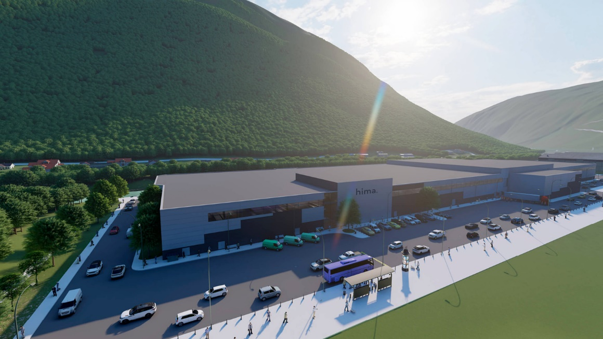
Hima Seafood Facility
Green-Mountain
Men det finst mange eksempel på tyngre dataoperasjonar – gjerne ved bruk av kunstig intelligens – som ikkje treng å ligge like nær brukaren, då dei er mindre sensitive for forseinkingar. Volkswagen har flytta tunge dataoperasjonar til Noreg – simulering av krasjtestar knytt til utvikling av nye bilar – og etablert datasenterverksemd hos Green Mountain på Rjukan. Det er svært energikrevjande å køyre slike analysar, og for miljøet er det derfor gunstig at dataa blir prosesserte i eit land der energien er både fornybar og stabil. Når Noreg i tillegg har eit kaldt klima, vil det medverke til å redusere både energibehovet og kjølekostnadene.
Klimavennleg tungrekning
Tungrekning er kraftintensiv dataprosessering som bør skje der det er mykje fornybar kraft tilgjengeleg
Eit eksempel på tungrekning i Noreg er Lefdal Mine Data Center som har tyske kundar med eigenutvikla kunstig intelligens-løysingar som blir køyrde på såkalla HPC-utstyr. Tungrekning var tidlegare berre brukt i forsking, for eksempel klimamodellering, og er ekstremt kraftkrevjande. Det krev ikkje nærleik til kunden, men nærleik til store kraftmengder – og då helst fornybar kraft.
I dag er ikkje lenger tungrekning berre eit verktøy som blir brukt i forsking; selskapa som ligg i front i den digitale transformasjonen, bruker tungrekning-datakraft i stor skala til for eksempel «tingas internett» og kunstig intelligens. Dermed er slik databehandling ein drivar for vitskapleg, industriell og sosial utvikling.
Lefdal Mine Data Center

Hummaroppdrett skal bruke restvarme frå datasenter
Ved Green Mountain sitt datasenter på Rennesøy skal Norwegian Lobster Farm bygge det første landbaserte hummaroppdrettsanlegget i verda. For å vekse optimalt treng hummaren ein temperatur på 20°C i sjøvatnet. Det er den same temperaturen sjøvatnet har etter at det har blitt brukt til å kjøle IT-utstyr i datasenteret. Green Mountain kan derfor levere det oppvarma sjøvatnet direkte til oppdrettsanlegget slik at energien kan brukast om igjen. Prosjektet gir betydelege energiinnsparingar og er eit godt eksempel på sirkulærøkonomi i praksis.
Hummar frå sjøvatn oppvarma av datasenter
Green Mountain

Støtteordningar
Enova er eitt av regjeringa sine viktigaste klimaverkemiddel. I 2020 gav Enova om lag 3,3 milliardar kroner i støtte til nesten 13 000 energi- og klimaprosjekt i Noreg. I den nye styringsavtalen for 2021-2024 har regjeringa spissa Enova som teknologi- og klimaverkemiddel.
Enova sitt formål er å bidra til å nå Noreg sine klimaforpliktingar og bidra til omstillinga til lågutsleppssamfunnet. Enova skal dessutan bidra til å finne gode løysingar som tek omsyn til behovet for eit effektivt energisystem. Gjennom aktiviteten sin bidrar Enova til å fremje innovasjon og utvikling av nye klima- og energiløysingar. Enova kan støtte omstilling til lågutsleppsteknologiar i alle sektorar. Enova sin aktivitet skal rettast inn mot dei delane av innovasjonskjeda som går på seinfase teknologiutvikling og tidleg marknadsintroduksjon. Enova sin aktivitet skal rettast mot seinfase teknologiutvikling, med sikte på å oppnå varige marknadsendringar slik at løysingar tilpassa lågutsleppssamfunnet på sikt blir føretrekte utan støtte.
Enova har fleire ordningar som kan vere relevante for datasenter, som skal bidra til omstilling i ulike sektorar:
- Pilotering av ny energi- og klimateknologi
- Demonstrasjon av ny energi- og klimateknologi
- Fullskala innovativ energi- og klimateknologi
Enova har sidan 2009 støtta om lag 100 prosjekt innanfor ulike sektorar som gjeld utnytting av spillvarme. Eit eksempel på dette er Fortum Varme – eit prosjekt for å utnytte spillvarme frå datasenter på Ulven i Oslo. Dette kan dekke varmebehovet til 5 000 bustader. For mindre føretak har Enova informasjons- og rådgivingstenester for energikartlegging.

Fornybar kraft – tilknyting
Tilknyting av datasenter kan skje på ulike spenningsnivå i nettet. Utgangspunktet for tilknyting i regional- og transmisjonsnettet er at nettselskapet tilviser eit tilknytingspunkt, mens den nye forbrukaren sjølv er ansvarleg for å søke konsesjon og bygge nettanlegga frå eigen installasjon og fram til tilknytingspunktet. I distribusjonsnettet (opp til og med 22 kV) har nettselskapa med områdekonsesjon plikt til å bygge seg fram til alle forbrukskundar.
Det vil hovudsakleg vere storleiken på datasenteret som avgjer kva spenningsnivå det blir tilknytt. Mindre datasenter i distribusjonsnettet vil i enkelte tilfelle kunne bli raskt tilknytte. Store datasenter, særleg dersom det skal byggast anlegg med effektuttak på over 100 MW, kan krevje investeringar i nytt nett, anten på regional- eller transmisjonsnettnivå, avhengig av plassering og kapasitet i eksisterande nett. Nettselskapa har ei plikt til å tilknyte forbruk på alle nettnivå. I transmisjonsnettet vil det vere Statnett som er ansvarleg, mens det på lågare nettnivå vil vere nettselskapet som eig nettet i det aktuelle området. Nettselskapa må greie ut, søke om og bygge nett utan ugrunna opphald, slik at det så snart som mogleg blir driftsmessig forsvarleg å tilknyte forbruket.
Nødvendige nettinvesteringar tek gjerne lengre tid å få på plass enn det nye kraftforbruket. På det tidspunktet nettselskapet må starte utgreiinga av eit nettiltak, er det ofte usikkert om dei aktuelle prosjekta faktisk blir realiserte. Samtidig er det ofte usikkert kor stort kraftbehovet vil bli. Mange av datasentera blir planlagde med eit effektforbruk på 5–50 MW ved etablering, men med høve til utvidingar seinare. Gitt at datasentera får nok kundar, kan det totale effektuttaket for eit enkelt datasenter blir meir enn 100 MW. For at nødvendige tiltak i nettet skal kunne vurderast og vere på plass i tide, må nettselskapa vere godt informerte om større auke i forbruket. Forpliktande avtalar mellom det aktuelle nettselskapet og aktøren som skal tilknytast, kan medverke til god koordinering og redusert risiko for unødige utgreiingar og feilinvesteringar hos begge partar.

Lokalisering i straumnettet
Sidan nettinvesteringar både er kostnadskrevjande og tek tid, er det formålstenleg at aktørane får signal som gjer at dei kan lokalisere seg der det er plass i eksisterande overføringsnett. Det er fleire ordningar som medverkar til at aktørane får signal om kvar det er ledig nettkapasitet. Det blir regelmessig gjort kraftsystemutgreiingar for 17 regionale område i Noreg. I tillegg utarbeider Statnett ein nettutviklingsplan for transmisjonsnettet. Desse utgreiingane blir oppdaterte annakvart år. Samla sett gir dei god oversikt over utviklingstrekk og planlagde nettinvesteringar, og dei gir aktørar informasjon om korleis lokalisering av produksjon og forbruk vil påverke kraftsystemet.
Nettselskapa skal fastsette og kreve inn anleggsbidrag når ein kunde utløyser investeringar i overføringsnettet. Reglane om anleggsbidrag medverkar til at aktørar som utløyser behov for investeringar i overføringsnettet, er med og betaler for desse. Anleggsbidrag skal synleggjere kostnadene ved ei ny tilknyting eller forsterking av eksisterande tilknyting, og vil motivere kundane til sjølv å gjere tiltak som reduserer behovet for nettinvesteringar. Samtidig medverkar det til ei rimelegare kostnadsfordeling mellom kundane som utløyser nettinvesteringar og dei andre kundane til nettselskapa. For kundespesifikt anlegg er det høve til å ta 100 prosent anleggsbidrag. Investeringar i transmisjons- og regionalnett vil som regel komme mange kundar til gode. I transmisjons- og regionalnettet kan derfor berre ein del av investeringskostnaden dekkast inn gjennom anleggsbidrag. Resterande kostnad må dekkast av nettkundane gjennom nettariffen. I tillegg gir både marginaltapsleddet i nettariffen og inndelinga i kraftprisområde, signal om kvar det er gunstig å etablere seg.

Avklaring av arealbruk etter plan- og bygningsloven
Det meste av arealbruken og utbygginga som skjer i Noreg, blir behandla etter plan- og bygningsloven, med kommunen som planstyresmakt. Plan- og bygningsloven har som formål å fremje berekraftig utvikling for den enkelte, samfunnet og framtidige generasjonar. Gjennom eit politisk behandla planvedtak, blir det bestemt kvar det kan byggast og korleis det kan byggast. Utbygging og arealbruk får som regel følger for fleire motstridande og samanfallende interesser, og i planlegginga blir ulike hensyn og interesser vegne opp mot kvarandre og sett i samanheng. Planprosessane har også som formål å sikre medverknad frå innbyggarar, næringsliv, organisasjonar og overordna styresmakter. I planlegginga er kommunen ikkje berre ansvarleg for å vareta eigne interesser, men også nasjonale og regionale interesser, og omsyn som blant anna jordvern, naturmangfald, kulturminne, naturfare, barn og unge sine interesser og samferdselsomsyn.
Kommunen skal sørge for at ny eller endra arealbruk blir avklart i kommuneplanen sin arealdel. Alle kommunar har ein arealdel i kommuneplanen som viser kvar utbygging kan skje, på kva vilkår og kva for areal som skal haldast av til landbruk, natur eller friluftsliv. Arealbruken som er avklart i kommuneplanen sin arealdel er bindande, og det kan ikkje byggast nye tiltak som er i strid med kommuneplanen. Eit areal må derfor vere avsett til industriformål eller liknande i kommuneplanen, for at arealet skal kunne disponerast til dette formålet.
For alle større utbyggingstiltak vil det også vere krav om ein reguleringsplan. Ein reguleringsplan er ein langt meir detaljert plan enn kommuneplanen, og seier noko om bruk, vern og utforming av eit avgrensa område og områdets fysiske omgivnader. Eit forslag til reguleringsplan kan fremjast av private forslagsstillarar, men det er eit lovpålagd krav at planen blir utarbeidd av fagkyndige. Reguleringsplanen fastset detaljar om utbygging og kva bruk som er tillaten i eit område. Det er kommunestyret som vedtek reguleringsplanar, og ein vedteken plan er bindande for framtidig arealbruk. Når det så blir fremja byggesøknad i tråd med reguleringsplanen, skal den godkjennast.
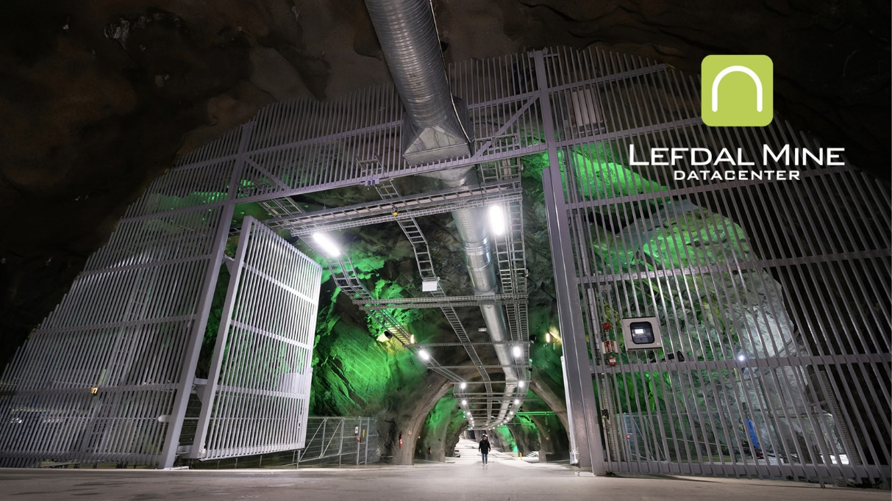
Lefdal Mine Data Center åpna datasenteranlegget sitt plassert i ei nedlagd olivingruve nær Måløy i Sogn og Fjordane i mai 2017
Lefdal Mine Data Center

God informasjon til aktørar som ønsker nettilknyting
Noregs vassdrags- og energidirektorat (NVE) jobbar med ei omlegging av nettsidene sine blant anna for å legge til rette for at ulike typar nettkundar lettare skal få tilgang til informasjon om regelverk og prosessar for nye tilknytingar til nettet.
I 2018 utarbeidde NVE også eit faktaark på engelsk som blant anna inneheld beskriving av det norske kraftsystemet, prosessen med tilkopling til det norske overføringsnettet og kostnader i samband med dette.

Konsesjonsbehandlinga av nettilknyting for kraftkrevjande næringar
Både nettselskapa og energistyresmaktene opplever stor pågang frå aktørar som har forbruksplanar innan elektrifisering og næringsutvikling, og som ønsker tilknyting til overføringsnettet. NVE har dei siste åra hatt svært mange søknader om nettilknyting til behandling, og direktoratet har på denne bakgrunnen presisert kva aktørar som ønsker tilknyting av datasenter eller anna kraftkrevjande næring må ha på plass før konsesjonssøknad om nettilknytning kan behandlast.
Blant anna må det aktuelle området som eit minimum vere avsett til industri eller anna eigna arealformål i kommuneplanen sin arealdel, eller vere regulert til formålet. Vidare må nettselskapet ha vurdert om tilknytinga av forbruket er driftsmessig forsvarleg, eller om det trengst investeringar i regional- eller transmisjonsnettet for å knyte til forbruket. Om tilknytinga av nytt forbruk krev store investeringar i regional- eller transmisjonsnettet, som nye leidningar og transformatorstasjonar, vil NVE kunne krevje ei samtidig behandling av søknadene.

Betre utnytting av overføringsnettet
Regjeringa meiner det er viktig å gjere vurderingar av korleis ein kan utnytte overføringsnettet på ein endå betre måte i framtida. I Meld. St. 36 (2020–2021) Energi til arbeid – langsiktig verdiskaping fra norske energiressurser, skildrar regjeringa korleis ein vil legge til rette for best mogleg utnytting av overføringsnettet.
For å legge til rette for betre utnytting av overføringsnettet og ei meir rettferdig fordeling av nettkostnader mellom kundane, har regjeringa innført effektbaserte tariffar i distribusjonsnettet. Dette vil bidra til å redusere behovet for nettutbygging.
Regjeringa vedtok også våren 2021 ei forskriftsendring som gjer det mogleg med tilknyting av uttakskundar med permanente vilkår om utkopling eller redusert kraftforsyning, som eit alternativ til nettinvestering. Dette er ei frivillig løysing, utan kompensasjon ved utkopling eller reduksjon i forsyninga. Alternativet til slike avtalar vil vere full tilknyting, og at uttakskunden må betale anleggsbidrag dersom det er behov for investeringar i overføringsnettet.
Føresegna vil legge til rette for at nye nettilknytingar eller forbruksaukar i ein del tilfelle kan gjennomførast utan at det er nødvendig å investere i nytt nett, for at tilknytinga skal vere driftsmessig forsvarleg. Gevinsten for nettselskapet og kunden er at ein unngår kostnaden ved å investere i nett. I mange tilfelle vil ei slik løysing også gjere det mogleg for nettselskapet å gi raskare tilknyting. Den nye føresegna vil medverke til betre utnytting av eksisterande overføringsnett, og til at ein kan redusere behovet for å investere i nytt nett.

Offentleg utval – utvikling av straumnettet
- Regjeringa vil greie ut korleis prosessar knytt til utvikling og konsesjonsbehandling av overføringsnettet kan effektiviserast. Regjeringa har sett ned eit offentlig utval som blant anna skal vurdere dette.
Regjeringa vil vurdere systemet for nettutvikling i lys av aukande elektrifisering, som skildra i Meld. St. 36 (2020–2021). Blant anna har regjeringa nyleg sett ned eit offentleg utval som skal vurdere problemstillingar knytt til utviklinga av overføringsnettet. Formålet er å greie ut korleis vi kan effektivisere prosessar knytt til utvikling og konsesjonsbehandling av overføringsnettet. Nye nettutbyggingar tek tid og har konsekvensar for miljø og andre samfunnsinteresser. Tilgjengeleg kapasitet er i mange tilfelle, og i alle fall på kort sikt, eit avgrensa gode. Utvalet skal derfor også vurdere om det kan innførast kriterium for korleis Statnett og nettselskapa prioriterer mellom nye nettilknytingar.
Utvalet skal vurdere tre overordna tema: tiltak for å redusere tida det tek å utvikle og konsesjonsbehandle nye nettanlegg, prinsipp for å vareta ei samfunnsøkonomisk lønnsam utvikling av overføringsnettet i ei tid med stor usikkerheit om forbruksutviklinga og moglege forbetringar i systemet med tilknytingsplikt. Utvalet skal levere utgreiinga si innan 15. juni 2022.

Datasenter i distrikta
Regjeringa ønsker levande lokalsamfunn og lønnsame arbeidsplassar i heile landet, og arbeider for regional balanse gjennom vekstkraft, likeverdige levekår og berekraftige regionar, jf. Meld. St. 22 (2020–2021). Bygging, etablering og drift av eit nytt datasenter vil kunne bidra med sysselsetting hos ei lang rekke lokale leverandørar og underleverandørar. Digital infrastruktur og digital kompetanse er heilt sentralt for at vi skal lykkast med næringsutvikling i distrikta.
5G i ambulanse – Sykehuset Innlandet
Når vi blir sjuke og treng behandling, har vi behov for hjelp raskt og effektivt. I eit pilotprosjekt ved Sykehuset Innlandet HF har ambulansepersonell blitt utstyrt med nettbrett, telefon eller talestyrt kamera, som skal sørge for rettleiing og rask beslutningsstøtte frå luftambulansen, legevakt eller sjukehuslege i kritiske og uavklarte situasjonar. Dei fleste ambulansar er i dag utstyrte med mobilt breiband, slik at personalet lett kan få rettleiing eller komme i kontakt med riktig mottakar. Med eit nettbrett, ein telefon eller eit talestyrt kamera som går via Telenor sitt 5G-nett, sender dei video- og talestraum direkte til vakthavande lege, som kan gi korrekt rettleiing om korleis ambulansepersonalet best skal vareta pasienten.
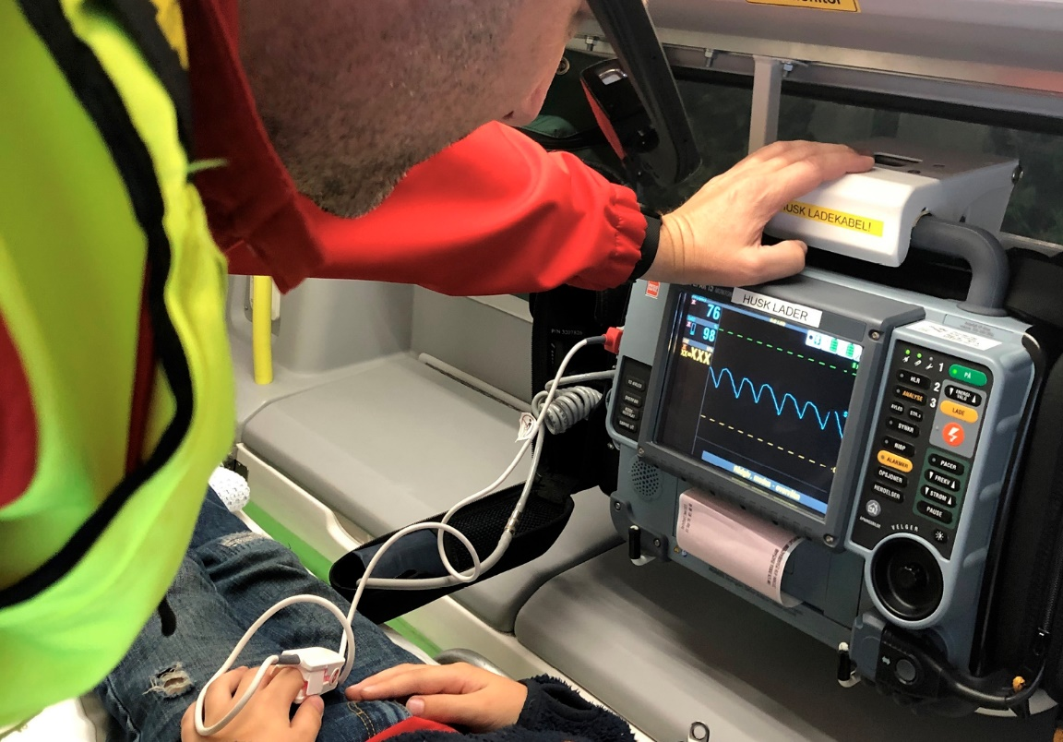
5G-teneste i ambulanse
Sykehuset Innlandet HF
Både Menon og Asplan Viak har sett på kriterium som gjer regionar attraktive for datasenteretableringar, som spesifikk kvalifisert arbeidskraft som datasenter treng (dataingeniørar, elektrikarar) og andre kriterium, som tilgang til straum, tilgang til fiber, areal, tilgang til veg, flyplass, avstand til næraste by/tettstad og eksistensen av regionalt samarbeid.
Vi har fleire eksempel på vellykka datasenteretableringar i distrikts-Noreg, som for eksempel Lefdal Mine og BlueFjords, begge i Vestland, og Green mountain på Rjukan.
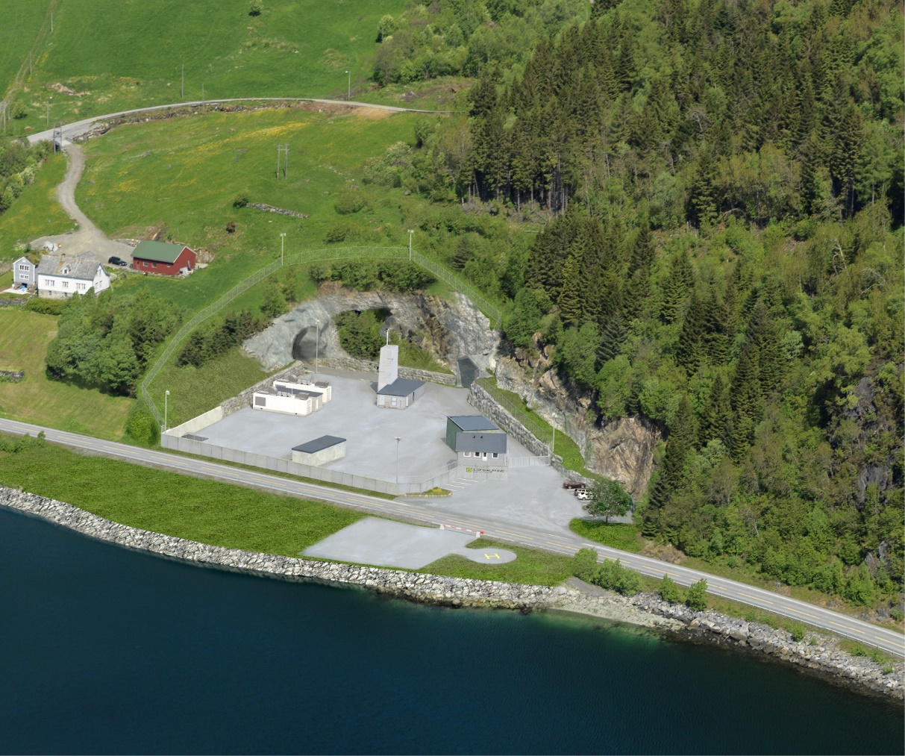
Lefdal Mine Datacenter i Måløy
Lefdal Mine Data Center
I fleire typiske distriktsnæringar, slik som havbruk og landbruk, speler digitalisering og betre utnytting av data ei stadig større rolle. Effektiv bruk av data i desse næringane føreset ein godt utbygd digital infrastruktur og tilgang til datasenter, ikkje berre der folk bur, men også der det blir drive verksemd. Det er også eit stort potensial for datadriven innovasjon og verdiskaping innanfor helsesektoren i distrikta. For eksempel vil låg forseinking i nettet kunne understøtte fjernstyrte robotar for diagnostikk og inngrep på sjukehus og sjukeheimar som er nærmare pasienten. Samtidig vil høgare tettleik av sensorar og edge-datasenter også gjere det mogleg med kommunikasjon på tvers av for eksempel naudetatar med høgkvalitets videooverføring.
Det er forventa at framveksten av 5G, i samspel med Tingas internett, kunstig intelligens og edge-datasenter som blir etablert i nærleiken av industrien, vil gi store moglegheiter for næringsutvikling i distrikta (for eksempel gjennom å forbetre den lokale verdikjeda og styrke norske leverandørar i forhold til importerte varer og tenester). Eksempel her er norsk akvakulturnæring som allereie er langt framme i å utvikle ny teknologi som gir auka produktivitet og konkurransekraft. Det handlar blant anna om å bruke fleire titals tusen sensorar i merdar for å styre og overvake fiskeoppdrett. Andre løysingar baserer seg på svært avanserte kamerasensorar. Kapasiteten til 5G er ein viktig faktor for å kunne handtere dataoverføringa frå eit stort tal på sensorar der avanserte programvareplattformer blir brukte for å analysere, ta avgjerder og styre prosessar.
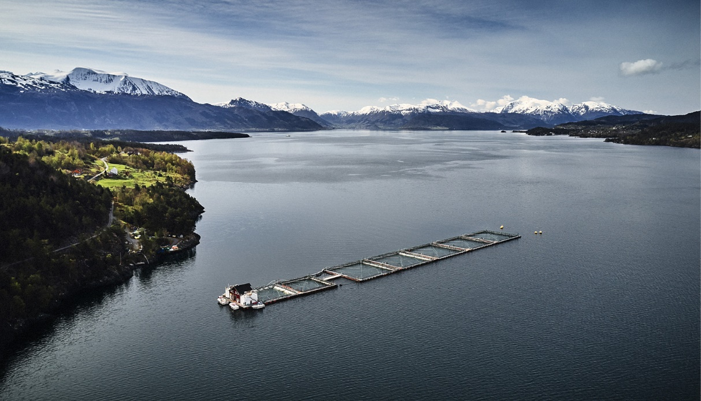
Fiskeoppdrett i norske fjordarmer
Eide Fjordbruk

Digital infrastruktur – føringsvegar
Dei som kjøper tenester av datasenter, er avhengige av fungerande tenester som ikkje har nedetid. God og robust kapasitet i fibernetta nasjonalt og internasjonalt er derfor viktig, både for eksisterande datasenter og for aktørar som vurderer å etablere nye datasenter. Krava til overføringsfart, kapasitet og tilstrekkeleg mange føringsvegar er høge, både for føringsvegar i Noreg og for føringsvegar til og frå landet. Aktørane som bygger ut fiber, er viktige for datasenter, samtidig som datasenter er viktige kundar for fiberbransjen.

Føringsvegar – samhandling internasjonalt
Nasjonal kommunikasjonsmyndigheit avdekte i 2016 og 2017 ei sårbarheit som følge av at mesteparten av norsk internettrafikk til utlandet gjekk via Sverige. Eit mål i datasenterstrategien frå 2018 var å sørge for større spreiing av trafikken mot utlandet, for å gjere landet mindre sårbart på grunn av einsidig avhengnad av eitt enkelt land, og på grunn av den fysiske konsentrasjonen av fibersamband og sentrale knutepunkt
Regjeringa har sett av totalt 100 millionar kroner for å legge til rette for fiberkablar til utlandet. Midlane skal hovudsakleg medverke til å redusere sårbarheitene med einsidig ruting av internettrafikk, men vil òg kunne legge til rette for databasert næringsverksemd. Satsinga har så langt resultert i at Nkom etter ein konkurranse har tildelt ein kontrakt om etablering av nytt sjøfibersamband mellom Kristiansand og Esbjerg i Danmark. Sambandet vil vere i drift i løpet av 2022 og gi auka geografisk spreiing av ekomtrafikken.
Det har òg vore ei positiv utvikling innanfor fiberinfrastruktur i den kommersielle marknaden dei siste åra. Fleire nye undersjøiske fiberkablar er blitt planlagde, finansierte og realiserte. Aktørane Altibox Carrier (Skagenfiber, englandskabelen No-UK), Tampnet og Bulk (Havsil, Havfruen) har nyleg etablert eller er i gang med å bygge nye sjøfiberkablar frå Sør-Noreg til høvesvis USA, Storbritannia og Danmark. Det finst også ytterlegare intiativ og planar, deriblant Leif Erikson, Celtic Norse og Arctic Connect. Samla styrker desse tiltaka Noregs attraktivitet som datasenternasjon, samtidig som dei gjer det digitaliserte norske samfunnet mindre sårbart.
Utviklinga med stadig nye samband vil føre til at Noreg får forbetra redundans, noko som vil kunne medverke til å unngå nedetid sjølv om eitt samband blir brote. Kapasiteten og ytinga på trafikken til europeiske knutepunkt som Amsterdam, Frankfurt og London vil òg bli forbetra som følge av slike etableringar.
- Regjeringa vil halde fram med å legge til rette for utbygging av fleire utanlandssamband på kommersielt grunnlag.
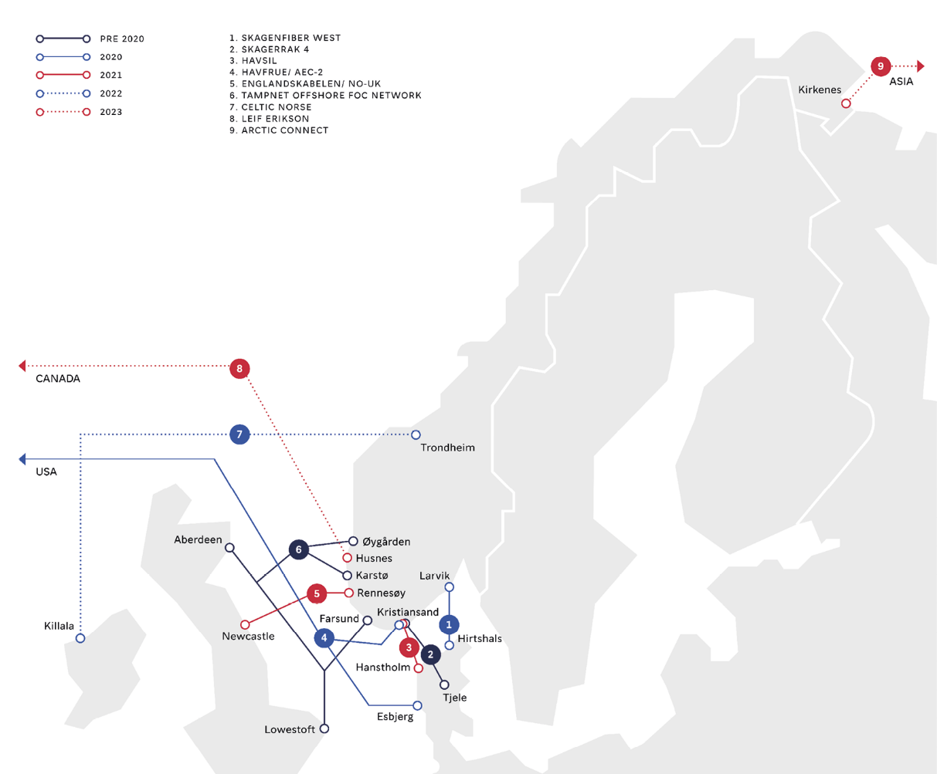
Internasjonale fiberkablar
Invest in Norway

Nasjonale føringsvegar – kraftig styrkt i heile landet
Norsk breibandspolitikk er marknadsbasert, og fiberutbygging skjer i all hovudsak på kommersielt grunnlag. Regjeringa vil halde fram med å legge til rette for marknadsbasert utbygging. Investeringane i infrastruktur for elektronisk kommunikasjon har auka mykje dei siste åra, frå under 8 milliardar kroner i 2013 og 2014 til rekordhøge 12,6 milliardar kroner i 2020, av dette nær 7 milliardar kroner berre i fiber.
Investeringane har ført til ei storstilt utbygging av fiberføringsvegar i heile landet. Dette har medverka til eit langt meir solid transportnett i mange delar av landet. Transportnetta kan kallast digitale motorvegar som ber breibands- og mobiltrafikk frå mange ulike tilbydarar på tvers av landet, regionar og tettstader. Slike føringsvegar, og gjerne fleire uavhengige føringsvegar, er viktige for datasenter.
Det er viktige synergiar mellom datasenteraktivitet og utbygging av elektroniske kommunikasjonstenester, nasjonalt og regionalt. Datasenteraktørar etterspør robuste og redundante fiberføringsvegar i transportnetta og kan slik medverke til auka nasjonal transportkapasitet. Utbygging av transportnetta for å møte den auka etterspurnaden etter framtidsretta mobil- og breibandstenester frå norsk næringsliv og norske husstandar, legg på den andre sida til rette for ein infrastruktur som gjer det attraktivt å etablere datasenter i Noreg.

Status – Noreg i europatoppen
Dei store investeringane gjer at tilbodet om høgfartsbreiband har auka i heile Noreg. Ved årsskiftet 2020/2021 hadde om lag 90 prosent av husstandane tilbod om raskt, fast breiband (100 Mbit/s), og over halvparten hadde tilbod om gigabitfart.
Noreg skårar jamleg høgt på internasjonale samanlikningar av mobil- og breibandsinfrastruktur, blant anna statistikk frå OECDs Broadband Portal 2020. Av EUs DESI-indeks (Digital Economy and Society Index) for 2020 går det fram at Noreg har den høgaste internettbruken i befolkninga blant dei europeiske landa. Vidare går det fram at Noreg saman med Danmark ligg i front i Europa på mobil- og breibandstilgang, som er ein indeks samansett av fleire delmål. Noreg skårar spesielt godt på høgfartsbreibanddekning.
Utbygginga dei siste åra har komme heile landet til gode, noko som blant anna kjem til uttrykk gjennom at tilbodet om fiberbreiband til husstandar i spreiddbygde strøk er femdobla frå 11 prosent av husstandane i 2013 til 55 prosent av husstandane i 2020. Forskjellen i tilbodet mellom tettbygde og spreiddbygde strøk heng saman med at utbyggingskostnadene per kunde i distrikta er svært mykje høgare for dei kommersielle aktørane. Regjeringa har bidratt med over 1,6 milliardar kroner i tilskot til breibandsutbygging i slike område sidan 2014.
- Regjeringa vil vidareføre statlege bidrag til breibandsutbygging i distrikta.

Behov for ytterlegare styrking i distrikta
I NOU 2015: 13 og Nkoms ROBIN-rapport frå 2017 blei det peikt på at landet er sårbart som følge av for stor avhengnad av Telenors transportnett. På bakgrunn av dette kunnskapsgrunnlaget, har regjeringa lagt stor vekt på auka redundans i transportnetta.
Det er sett av 80 millionar kroner til pilot for alternativt kjernenett/transportnett. Midlane har medverka til å knyte Svalbardfiberen til to uavhengige transportnett på fastlandet, og til tiltak for om lag 70 millionar kroner i Finnmark, blant anna fleire alternative føringsvegar, som vil styrke den digitale grunnmuren i regionen vesentleg.
Vidare vil regjeringa få gjennomført grundige risiko- og sårbarheitsanalysar i minst fem nye sårbare regionar, og fase inn tiltak etter ei årleg vurdering. Det blei løyvd 25 millionar kroner til tiltak i Troms i revidert nasjonalbudsjett for 2021, og saman med forsterkingane i Finnmark, vil dette medverke til vesentleg auka kapasitet og meir robuste nett i Nord-Noreg.
Ein forsterka fiberinfrastruktur i Nord-Noreg vil, i tillegg til å medverke til auka tryggleik og meir robuste nett i regionen, også kunne legge til rette for at regionen betre kan utnytte ein eventuell ny transkontinental kabel som landar i Nord-Noreg til databasert næringsverksemd i regionen.
- Regjeringa vil gjennomføre grundige risiko og sårbarheitsanalysar i minst fem nye, sårbare regionar, og fase inn tiltak etter ei årleg vurdering.
Arctic Connect – fiberinitativ gjennom Nordøstpassasjen
Arctic Connect-prosjektet har som mål å bygge det første transarktiske fiberoptiske sjøkabelsystemet mellom Europa og Asia. Utviklingsprosjektet er gjennomført som eit eige SPV (Special Purpose Vehicle) heimehøyrande i Finland.
Systemet spenner over 13 800 kilometer, og har ei forventa kostnadsramme på mellom 0,8 og 1,2 milliardar dollar. Planen har vore å køyre utviklingsfasen av prosjektet i tidsrommet 2020-2022, og å ta den endelege investeringsavgjerda for potensiell bygging på eit seinare stadium etter ei separat vurdering.
Realisering av ein transarktisk sjøkabel mellom Europa og Asia med ei landing i Nord-Noreg vil potensielt kunne gi store industrielle moglegheiter for berekraftig verdiskaping i regionen, gjennom nye digitale knutepunkt, datasenterprosjekt og næringsklynger.
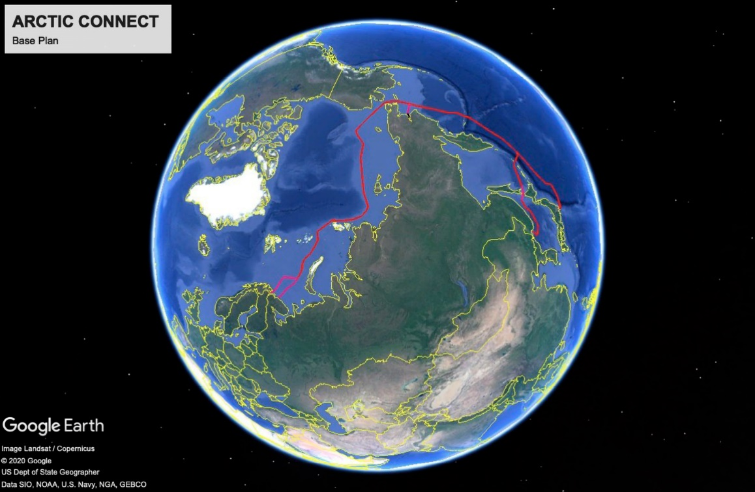
Planlagd rute Arctic Connect
IKT- Norge

Fiber – utleige av ledig kapasitet frå statleg verksemd
Bane NOR driftar ein omfattande fiberinfrastruktur som er knytt til kommunikasjon mellom ulike system i den digitale styringa av jernbanen. Kommunikasjon via fibernettverk er viktig for mange ulike formål innan jernbanesektoren, for eksempel kundeinformasjon, signal- og sikringsanlegg, banesystem og togleiing. Fiberinfrastrukturen er kritisk for drifta av for eksempel togradiosystemet og det nye digitale signalsystemet (ERTMS). Det er kostbart å bygge ut fiberinfrastruktur. Det inneber at når ein statleg aktør som Bane NOR bygger ut, tek ein òg høgd for framtidige behov.
Statnett er eit anna eksempel på ein statleg aktør som tek langsiktige fiberinvesteringsavgjerder, og som legg til rette for utleige av ledig kapasitet.
- Regjeringa vil fortsette å legge til rette for langsiktige perspektiv når statlege aktørar gjer fiberinvesteringar, at det blir bygd ut meir kapasitet enn eige behov når det først blir bygd, og at det samtidig blir opna for utleige i marknaden på opne og transparente vilkår.
Tilgang til fiberkapasitet som blir bygd av statlege aktørar er viktig for datasenteretableringar i Noreg, og særleg for datasenteretablering i distrikta er denne tilgangen avgjerande.

Behov for IKT- kompetanse
Regjeringa har som mål at både offentleg sektor og næringslivet skal ha god tilgang på IKT-kompetanse. God tilgang på avansert IKT-kompetanse er viktig både for databasert næringsliv generelt og for datasenternæringa spesielt.
Regjeringa har gitt særleg prioritering til IKT-relaterte utdanningar dei siste åra. Løyvingane er auka slik at over 2 150 fleire studentar blei tekne opp til IKT-studium i 2020 samanlikna med 2014. På sikt vil utviklinga føre til at det blir langt fleire arbeidstakarar i Noreg med høg IKT-kompetanse, jf. omtale i Meld. St. 22 (2020–2021) Data som ressurs. Digitaliseringa og teknologiutviklinga skjer svært raskt, og det har derfor blitt oppretta nye fag og studieprogram innanfor IKT, og sidan 2018 har det komme til studieprogram som handlar om kunstig intelligens og datavitskap, mens det var planlagt for meir enn 350 fleire dedikerte studieplassar innanfor kunstig intelligens, robotikk og datavitskap hausten 2020, samanlikna med 2017.
Det finst òg gode eksempel på både samarbeidsavtalar og nystarta studieløp som legg til rette for auka kompetanse innanfor datasenternæringa. Blant anna har Universitetet i Stavanger og Green Mountain inngått ein samarbeidsavtale for å heve kompetanse innanfor IKT og datasenterdrift, mens Fagskolen Tinius Olsen har sett i gang eit nettbasert utdanningsløp som gir fagarbeidarar spesialisert datasenterkompetanse.
I takt med den aukande digitaliseringa og dei auka behova for datasenter, blir tilgang på kompetent og spesialisert arbeidskraft ein viktig føresetnad for vidare vekst i datasenternæringa i åra framover.
- Regjeringa vil vidareføre arbeidet med utvikling av IKT-kompetanse i Noreg.
- Regjeringa vil legge til rette for at aktørane i datasenternæringa kan inngå samarbeidsavtalar med utdanningsinstitusjonar.

Internasjonalisering og investeringar
Øvre Forsland vasskraftverk i Nordland er eit eksempel på miljøvennleg vasskraft
Stein Hamre Arkitektkontor

Styrking av marknadsføringa av Noreg som investeringsland
For å medverke til å nå målet regjeringa har om at Noreg skal vere eit attraktivt land å investere i for datasenter og anna databasert næringsliv, og målet om at Noreg skal vere eit attraktivt vertsland for internasjonale investorar og gründerar, er det viktig at internasjonale aktørar møter eit miljø som kan informere om Noregs fordelar og marknadsføre Noreg som investeringsland, gi støtte ved viktige vurderingar i samband med etableringar, og formidle kontakt med riktige instansar, som tomteeigarar, kommunar, kraftselskap og fiberaktørar. Innovasjon Norges Invest in Norway-funksjon er eit godt og effektivt verkemiddel i så måte.
Invest in Norway jobbar med å legge til rette for internasjonale etableringar i Noreg. Invest in Norway sine kundar er utanlandske aktørar som vurderer etablering i Noreg. I tillegg til å handtere førespurnader breitt, jobbar Invest in Norway fokusert mot enkelte segment: verdikjeda for batteriteknologi, datasenter og annan grøn industri (hovudsakleg hydrogenbasert). Invest in Norway samarbeider med regionale styresmakter, klynger og industrimiljø i arbeidet med å gjere Noreg til eit attraktivt investeringsland for internasjonale investorar og gründerar.
Investeringane i datasenter i Noreg har auka dei siste åra, jf. kapittel 2. I samband med Kommunal- og moderniseringsdepartementet sitt arbeid med oppdatert datasenterstrategi, har internasjonale aktørar i datasenterindustrien likevel gitt uttrykk for at Noreg bør gjere endå meir for å marknadsføre den gode posisjonen sin. Sentrale aktørar i norsk datasenternæring har òg gitt slike tilbakemeldingar. Erfaringar frå nabolanda viser at målretta satsing på denne typen funksjonar gir resultat.
Ei styrking av Invest in-funksjonen vil kunne medverke til å nå målet regjeringa har om at Noreg skal vere ein attraktiv nasjon for datasenter og anna databasert næringsliv, og målet til regjeringa om å legge til rette for lønnsam utvikling av datasenter i Noreg. Gjennom å stimulere til høgare inngåande investeringar i datadriven verdiskaping og datasenter i Noreg, vil ein også kunne oppnå effektar i form av høgare verdiskaping og nye arbeidsplassar.
- Regjeringa vil styrke Invest in Norway, blant anna for å styrke arbeidet med å legge til rette for investeringar i databasert verdiskaping og datasenter i Noreg.

Korleis etablere datasenter i Noreg
Regjeringa har ein klar ambisjon og eit ønske om at Noreg skal vere ein attraktiv destinasjon for aktørar som ønsker å etablere datasenter og anna databasert næringsliv.
For å legge til rette for positiv marknadsutvikling i datasenternæringa også framover, ønsker regjeringa å styrke marknadsføringa av Noreg som datasenternasjon ytterlegare, ved å legge til rette for at aktørar kan etablere datasenter og anna industriverksemd i Noreg. Kommunal- og moderniseringsdepartementet har derfor sett i gang arbeidet med å produsere ei lett tilgjengeleg oversikt over relevant informasjon for aktørar som vurderer å investere og etablere seg i Noreg.
Basert på analysar av datasenternæringa og annan kraftintensiv industri, i tillegg til tilbakemeldingar frå Invest in Norway, ser det ut til at fleire store internasjonale aktørar vurderer Noreg som eit aktuelt vertsland.
Rettleiaren vil gjere greie for regulerings- og konsesjonsprosessar, og innehalde ei tidslinje med dei løyva som trengst for å etablere industriverksemd. Vidare skal rettleiaren gi ei oversikt over kontaktpunkt til relevante aktørar og ei oversikt over tilgrensande informasjon som varmekart, infrastruktur og tilknyting til overføringsnettet. Rettleiaren skal utformast på ein måte som medverkar til å underbygge og forsterke kommunikasjonen av fordelane og konkurransefortrinna Noreg kan by på.
Informasjonsbrosjyren/nettsida vil inkludere følgande element:
- oversikt over relevant informasjon knytt til etablering av datasenterverksemd i Noreg, under dette ei kortfatta oversikt over fordelane med å etablere seg i Noreg
- rettleiar til relevante regulerings- og konsesjonsprosessar, inkludert ei tidslinje med oversikt over dei løyva ein treng for å etablere industriverksemd i Noreg, og oversikt over relevante alternative løysingar, for eksempel førehandsregulerte datasentertomter eller såkalla «build to suit»-løysingar
- oversikt over aktuelle kontaktpunkt – blant anna til Invest in Norway og relevante lokale styresmakter
- oversiktleg, kortfatta og pedagogisk samandrag på éi side
- element produsert av andre aktørar, for eksempel fiberkart, varmekart (spillvarme) og NVEs faktaark om straumtilknyting.

- Regjeringa vil utarbeide ein rettleiar på engelsk (nettside) med relevant informasjon om korleis ein etablerer datasenter i Noreg.
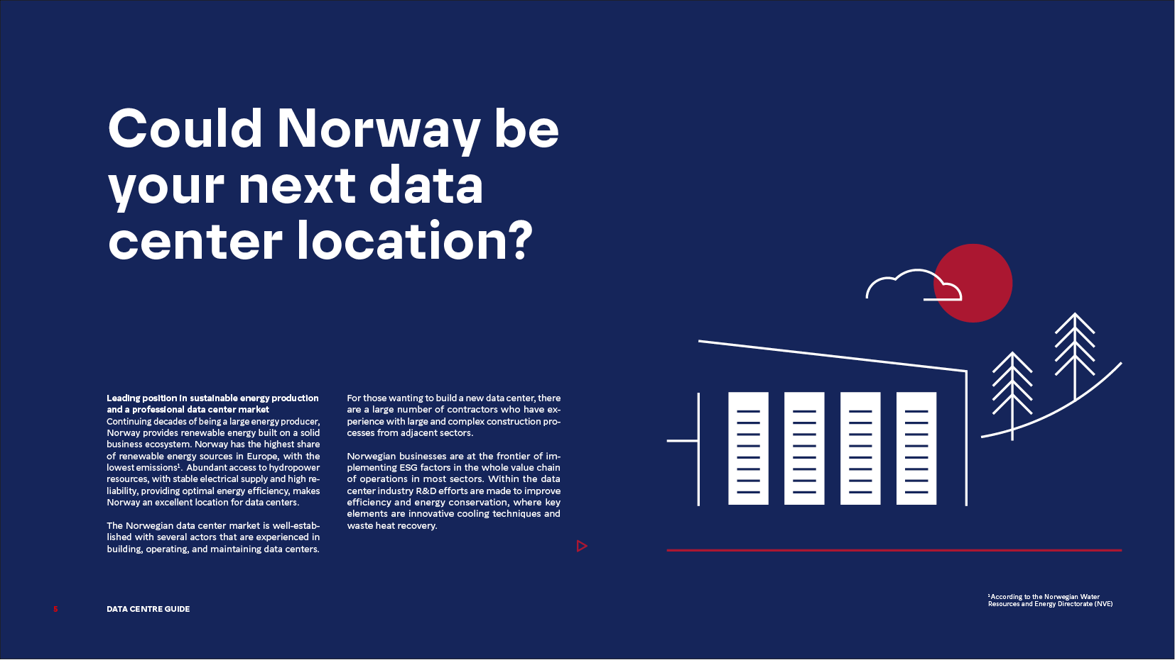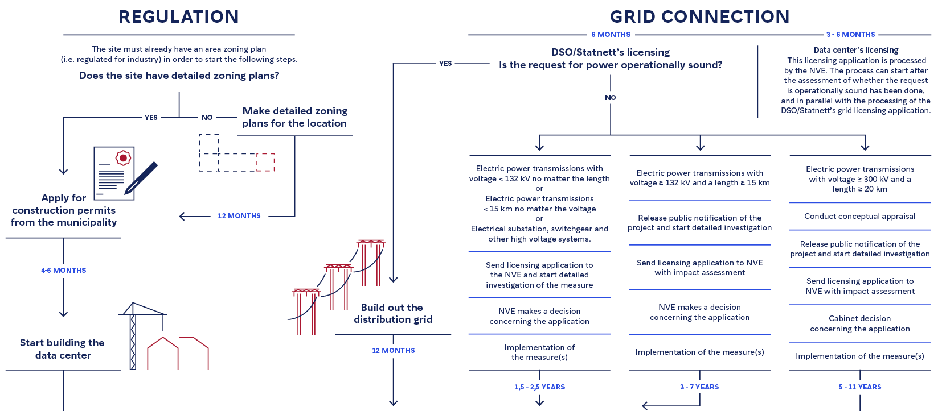
Rettleiaren er laga av Menon Economics på oppdrag frå Kommunal- og moderniseringsdepartementet. InvestInNorway har bidratt i arbeidet

Dialog med dei største teknologiselskapa (big tech)
Regjeringa har lytta til norsk datasenterbransje, og teke initiativ til tettare dialog mellom regjeringa og dei største internasjonale teknologiselskapa som driv investeringane i datasenter globalt.
Våren 2020 blei det avtalt møte mellom Kommunal- og moderniseringsdepartementet og ti av dei store teknologiselskapa. Møta handla om datasenterinvesteringar så vel som kunstig intelligens, informasjonstryggleik og berekraft. Møta blei arrangerte i eit samarbeid mellom Kommunal- og moderniseringsdepartementet, Invest in Norway og den norske konsulen i San Francisco.
Teknologiutvikling og viktige premissar for digitaliseringa blir i stor grad drivne av desse teknologiselskapa. Reisa blei kansellert grunna Covid-19, men det blei avgjort at møta skulle gjennomførast digitalt. Det er òg halde oppfølgingsmøte med enkelte selskap.
I 2020 heldt diverse representantar for regjeringa fleire møte med representantar for den globale og nasjonale leiinga i Microsoft. Hovudtema var berekraftstematikk som kunne vere relevant for Microsofts forplikting til karbonnegativitet innan 2030. Microsoft uttrykte stor interesse for det norske CCS-prosjektet Langskip, som omfattar fangst, transport og lagring av CO2. Equinor deltok også i eit av møta, saman med Olje- og energidepartementet. Dialogen resulterte i eit såkalla Memorandum of Understanding (MOU) mellom transport- og lagringsprosjektet Northern Lights i Equinor og Microsoft, og ein pressekonferanse der blant andre statsminister Erna Solberg, olje- og energiminister Tina Bru og Microsofts president Brad Smith var til stades.
- Regjeringa vil vidareføre dialogen med norsk næringsliv og leiande internasjonale teknologiselskap for å få innspel til arbeidet med å legge til rette for investeringar i databasert verdiskaping og datasenter i Noreg.
Northern Lights
MOU’en omfattar fire punkt:
Equinor og Microsoft er einige om å:
- Undersøke teknologisamarbeid for å integrere Microsofts digitale ekspertise inn i Northern Lights-prosjektet
- Microsoft vil undersøke bruk av Northern Lights CO2-transport og lagringsinfrastruktur som del av portefølja si av prosjekt på karbonfangst, transport og lagring
- Undersøke moglegheiter for Microsoft til å investere i effektiv utvikling av Northern Lights
- Undersøke og etablere «advocacy of policies» som vil framskunde CCS’ bidrag til Europas klimamål

Stabile rammevilkår – føresetnad for langsiktige investeringar
- Regjeringa vil legge til rette for stabile rammevilkår for datasenternæringa også framover
Den overordna målsetjinga for næringspolitikken er størst mogleg samla verdiskaping i norsk økonomi – innanfor berekraftige rammer. Gode rammevilkår for eit samla næringsliv gir moglegheit for at nye, meir lønnsame og berekraftige bedrifter og næringar kan vekse fram. På den måten aukar den samla verdiskapinga og den felles velferda vår. Næringspolitikken bør medverke til stor omstillingsevne, slik at næringslivet evnar å endre seg når føresette og uføresette hendingar skjer.
Internasjonalisering gir auka konkurranse i fleire marknader innanlands, og forsterkar insentivet norske bedrifter har til å utvikle betre produkt og effektivisere produksjonen. Derfor er internasjonal konkurranse både i eksport- og importmarknadene viktig for produktiviteten og den framtidige velferda vår. Gode rammevilkår, som gjer det attraktivt for norske og utanlandske aktørar å investere i Noreg, kan gi mange gevinstar. Fleire etableringar av datasenter vil skape ein større marknad for næringar som leverer varer og tenester til datasenter. Større marknad inneber òg at produksjonen kan skalerast og ein kan utnytte stordriftsfordelar, slik at einingskostnadene går ned og ein oppnår betre ressursutnytting.
For at bedrifter skal ha moglegheit til å gjennomføre større investeringar, og satse i ei meir berekraftig retning, er dei avhengige av ein viss grad av kontinuitet og langsiktige perspektiv i næringspolitikken. Endringar i for eksempel skatte- og avgiftspolitikken i etterkant av investeringsavgjerder, kan få konsekvensar for store investeringar som å bygge nye datasenter. Forventningar om endra rammevilkår som reduserer lønnsemda av eit investeringsprosjekt, kan svekke investeringslysta i næringa. For denne næringa er det viktig at næringspolitikken og dei generelle rammevilkåra til ein viss grad er føreseielege.
Regjeringa prioriterer skatte- og avgiftsendringar som skal styrke vekstevna i økonomien, lette omstillingane og skape nye arbeidsplassar. Skattesatsen på alminneleg inntekt er redusert frå 28 til 22 prosent. Formuesskatten er redusert, ved lågare sats og auka botnfrådrag. I 2017 blei det innført ein verdsetjingsrabatt i formuesskatten på 10 prosent for blant anna aksjar og driftsmiddel. Siktemålet er i større grad å kanalisere norsk kapital mot investeringar i næringsverksemd, slik at eksisterande og nye næringar kan skape arbeidsplassar og auke den samla verdiskapinga. Satsen er auka fleire gonger seinare. I 2021 er verdsetjingsrabatten auka til 45 prosent for aksjar, aksjeandelen i andelar i verdipapirfond, eigenkapitalbevis, andelar i selskap med deltakarfastsetjing og driftsmiddel, under dette næringseigedom. Det er også redusert avgift for elektrisk kraft som blir levert til datasenter med uttak over 0,5 MW.

Implement Consulting Group (2020): Datasentre i Norge – Ringvirkningsanalyse av gjennomførte og potensielle etableringer
Fleire av desse tiltaka er presenterte i Meld. St. 28 (2020–2021) Vår felles digitale grunnmur – Mobil-, bredbånds- og internettjenester.
https://www.norges-bank.no/aktuelt/nyheter-og-hendelser/Publikasjoner/Norges-Bank-Memo-/2021/memo-22021/
https://www.gartner.com/en/newsroom/press-releases/2021-04-21-gartner-forecasts-worldwide-public-cloud-end-user-spending-to-grow-23-percent-in-2021
SSB (2020): Bruk av IKT i næringslivet
SSB (2020): Bruk av IKT i offentlig sektor
Meld. St. 22 (2020–2021) Data som ressurs – Datadrevet økonomi og innovasjon
Menon Economics (2019): Er verdiskaping med data noe Norge kan leve av? Menon-publikasjon nr. 88/2019
«Personopplysning» er alle opplysningar om ein identifisert eller identifiserbar fysisk person, jf. personvernforordninga (GDPR) artikkel 4 nr. 1.
https://www.regjeringen.no/no/dokumenter/digitaliseringsrundskrivet/id2826781/
Implement Consulting Group (2020): Datasentre i Norge – Ringvirkningsanalyse av gjennomførte og potensielle etableringer
Ringverknadsanalysen adresserer ikkje eventuell alternativ bruk av arbeidskraft, kapital, og øvrige ressursar som vil takast i bruk i datasenternæringa, og analysen undersøker ikkje verdiskapinga eller sysselsetjinga som kan kome frå ein slik alternativ bruk. Desse ressursane vil potensielt kunne bli brukt meir effektivt i andre næringar, og datasenternæringa vil kunne fortrenge eksisterande verdiskaping og sysselsetjing. Det overordna målet for næringspolitikken i Noreg er størst mogleg samla verdiskaping i norsk økonomi innanfor berekraftige rammer.
Tala er baserte på dei investeringene i datasenter som var kjende då ringverknadsanalysen blei gjennomført, og hos dei som blei åpna i 2019 eller 2020.
https://propertyeu.info/Nieuws/Aquila-Capital-enters-data-centre-market-with-Norway-deal/3c4d102a-6b64-4536-b172-4fbbc285d5a0
https://www.lefdalmine.com/go2cloud-signs-45-mw-data-center-capacity/
https://bulkinfrastructure.com/newsroom/uk-quant-hedge-fund-chooses-bulk-data-centers-to-support-trading-analytics
Pressemelding frå Green Mountain 21. april 2021.
Grafen for omsetning er basert på rekneskapstal for selskap som berre driv datasenter. Desse utgjer om lag 40 prosent av kapasiteten i 2019. Utviklinga for dei «reine» datasenterverksemdene er ikkje nødvendigvis representativ for den samla omsetninga for dei selskapa som også har andre aktivitetar.
Implement Consulting Group (2020): Datasentre i Norge – Ringvirkningsanalyse av gjennomførte og potensielle etableringer
Oslo Economics og Asplan Viak (2020): Kartlegging og vurdering av potensialet for effektivisering av oppvarming og kjøling i Norge. NVE – ekstern rapport nr. 8/2020
http://publikasjoner.nve.no/faktaark/2018/faktaark2018_03.pdf
https://www.nve.no/nytt-fra-nve/nyheter-konsesjon/nve-onsker-mer-effektiv-saksbehandling-for-kraftkrevende-naeringer/
Menon Economics (2017): Gevinster knyttet til etablering av et hyperscale datasenter i Norge. Menon-publikasjon nr. 39/2017
Asplan Viak (2021): Etablering av datasenter – kunnskapsgrunnlag
Sjå blant anna Nasjonal kommunikasjonsmyndigheit sine rapportar «Kartlegging av vurdering av infrastruktur som kan nyttiggjøres av datasentre» frå 2016 og «Robuste og sikre nasjonale transportnett – målbilder og sårbarhetsreduserende tiltak» frå 2017.
Sjå også dokumentet «Update on Networks and Connectivity» frå Invest in Norway frå mars 2021: https://invinor.no/wp-content/uploads/2021/03/Networks-and-Connectivity-March-2021-1.pdf
NOU 2015: 13 Digital sikkerhet – sikkert samfunn – Beskytte enkeltmennesker og samfunn i en digitalisert verden
Nkom (2017): Robuste og sikre nasjonale transportnett – målbilder og såbarhetsreduserende tiltak
http://ikttelemark.no/nyheter/datasenterstudie-moeter-etterspoerselen-i-bransjen
https://greenmountain.no/2018/03/12/samarbeid-uis-green-mountain/

